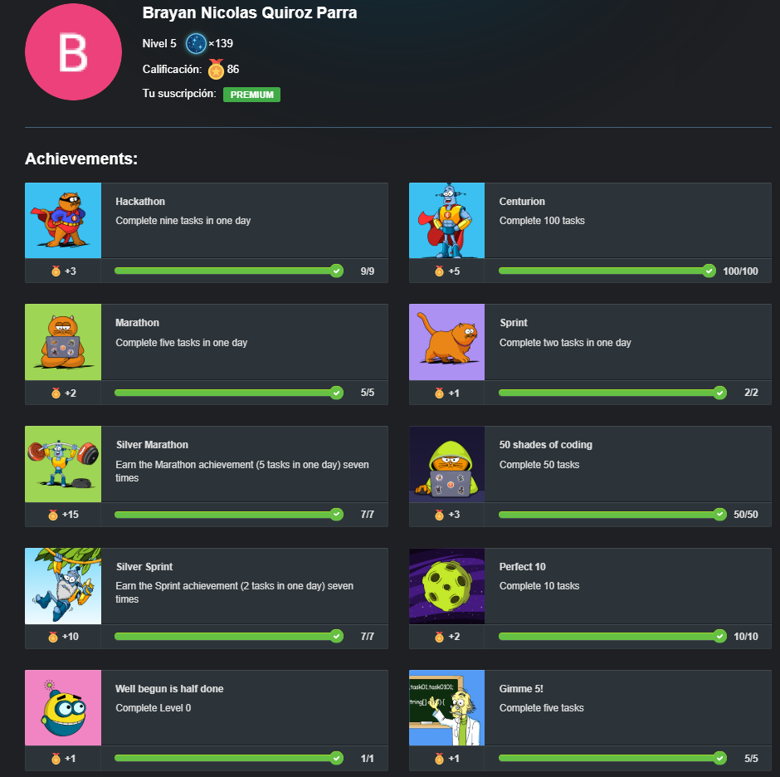

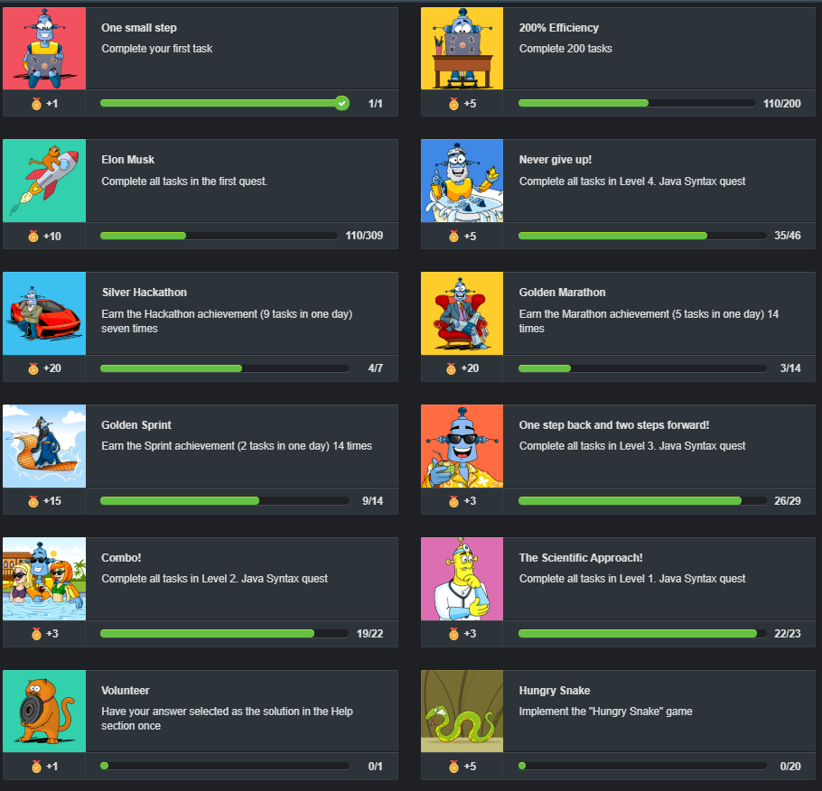

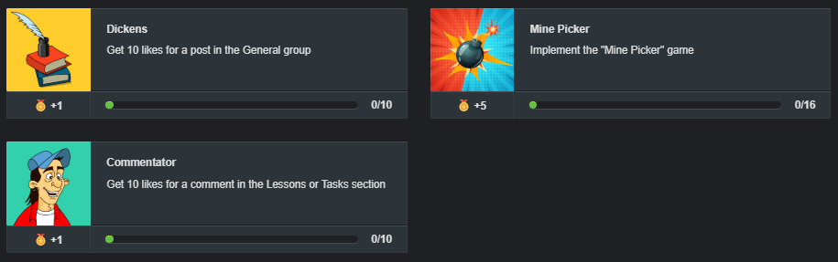

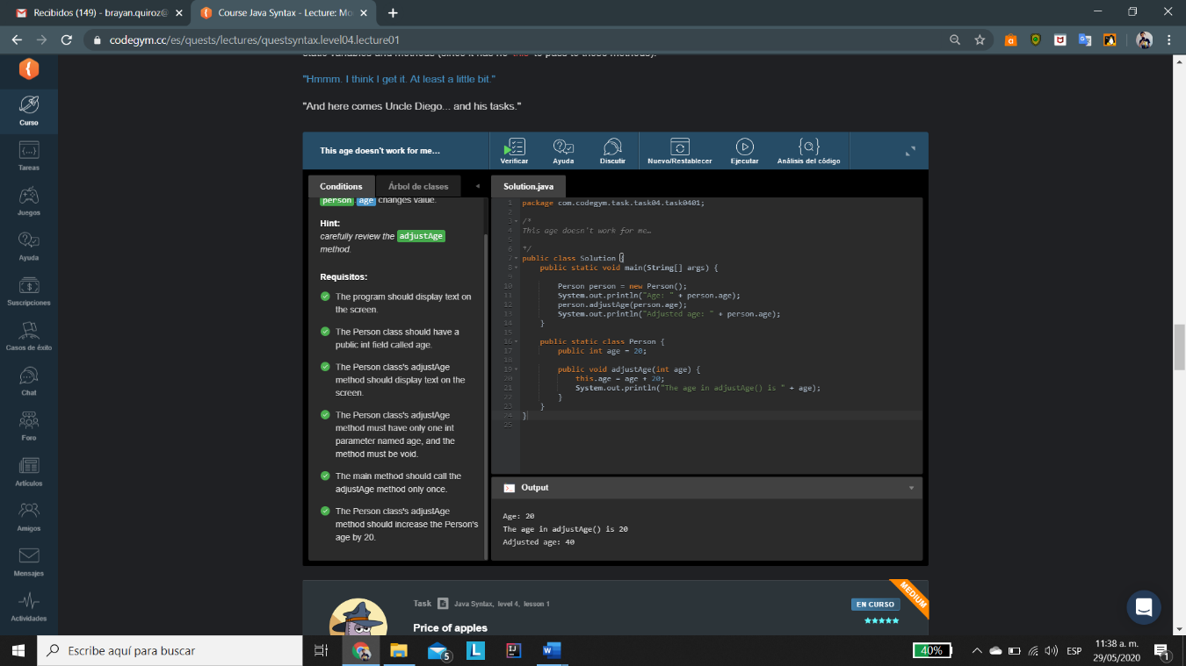[Nivel 4](https://codegym.cc/es/quests/lectures?quest=QUEST_JAVA_SYNTAX&level=4), Lección 1

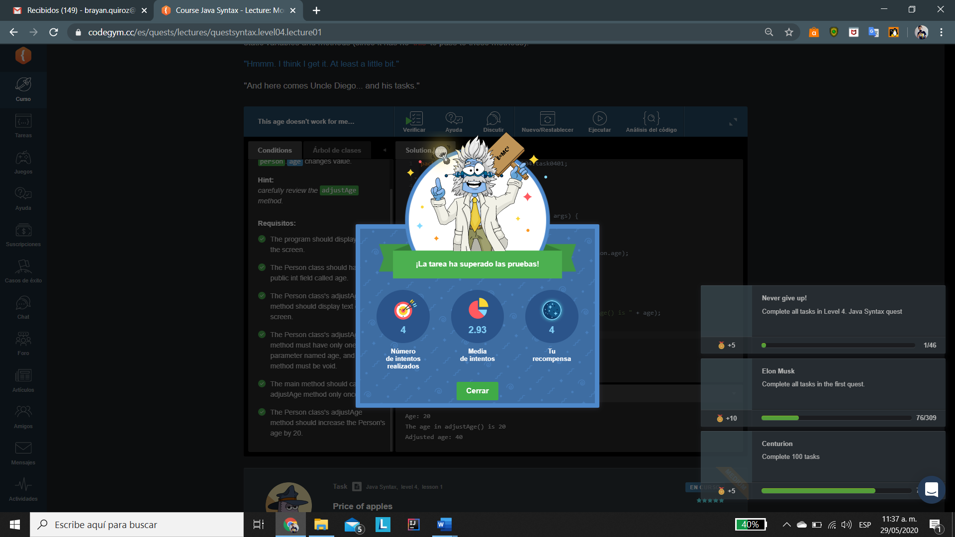

[Nivel 4](https://codegym.cc/es/quests/lectures?quest=QUEST_JAVA_SYNTAX&level=4), Lección 2

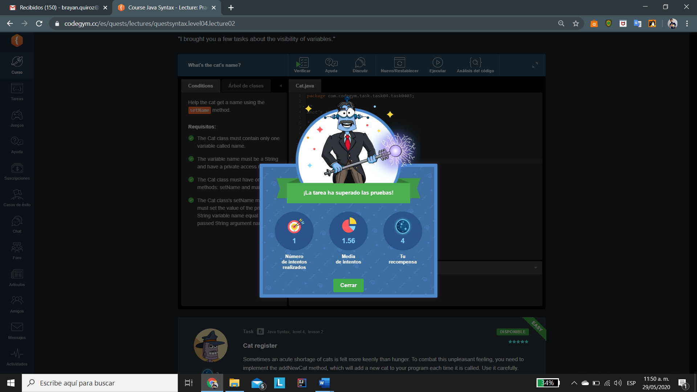

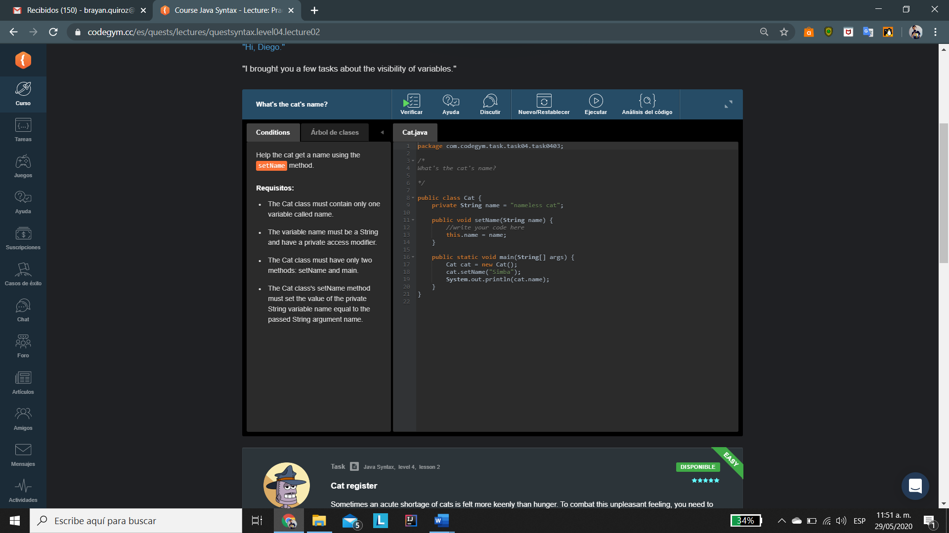

[Nivel 4](https://codegym.cc/es/quests/lectures?quest=QUEST_JAVA_SYNTAX&level=4), Lección 2

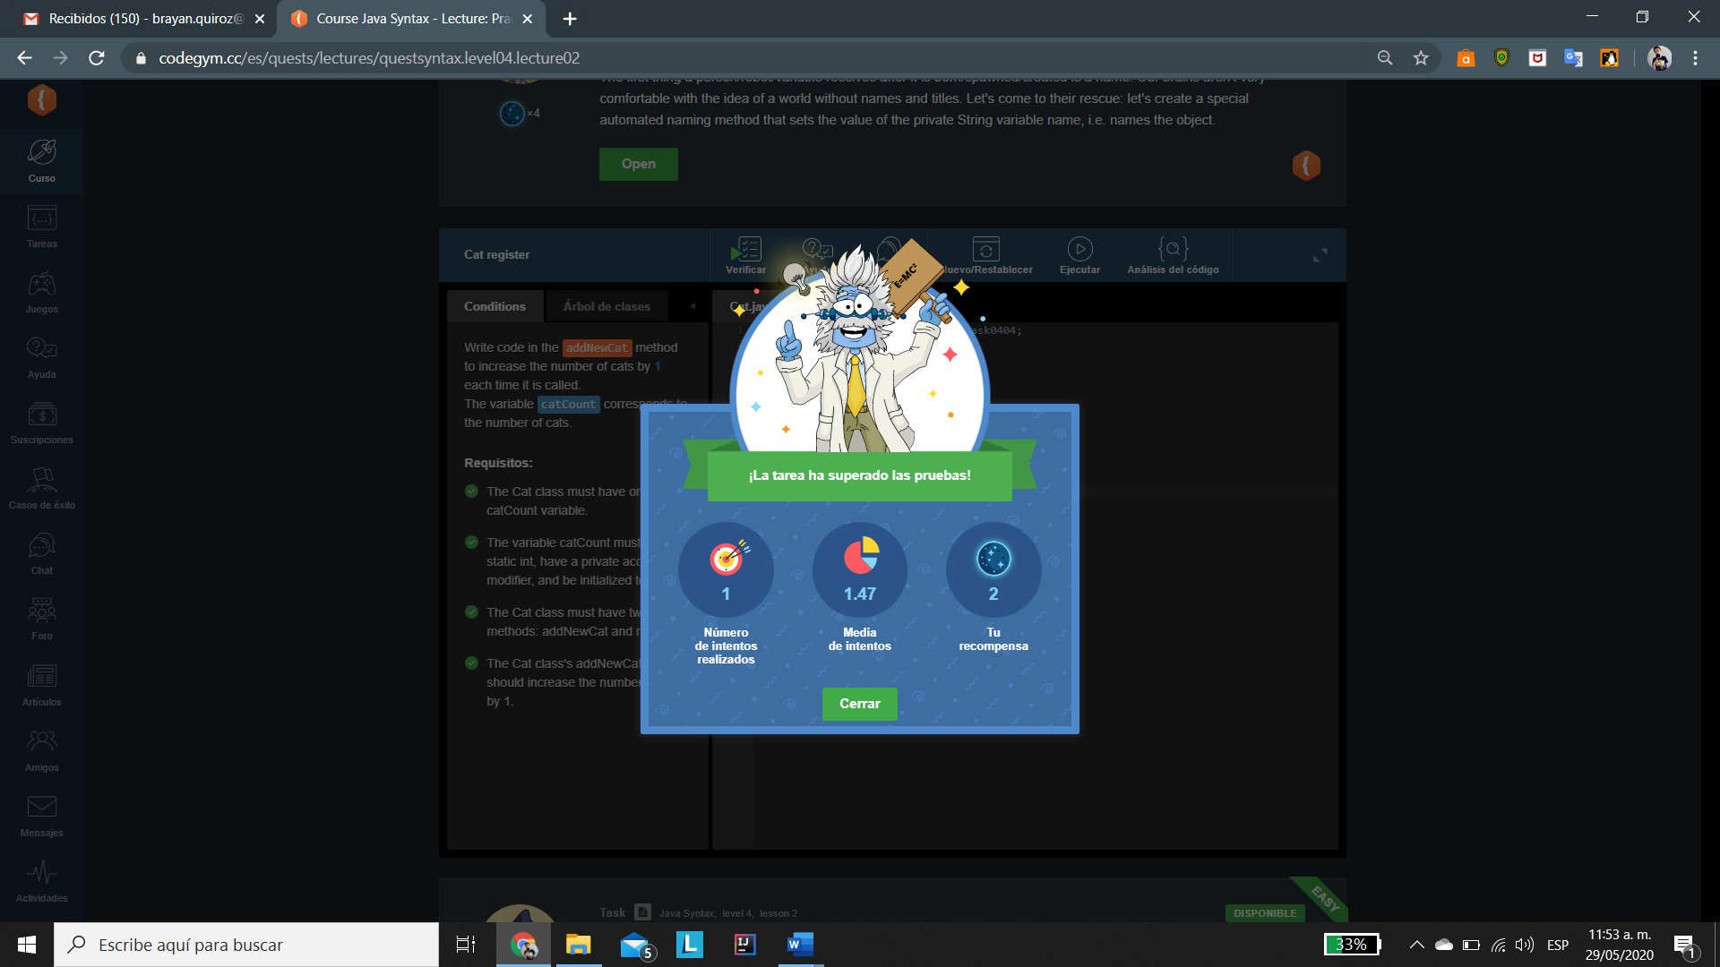

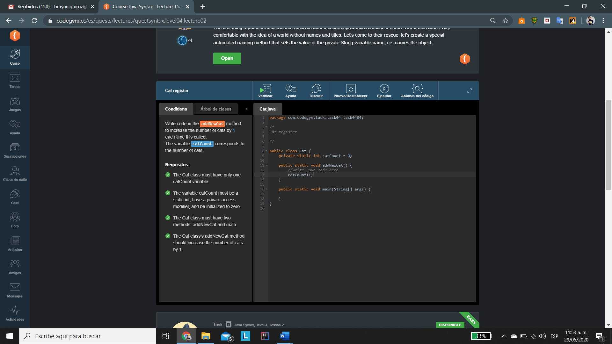

[Nivel 4](https://codegym.cc/es/quests/lectures?quest=QUEST_JAVA_SYNTAX&level=4), Lección 2

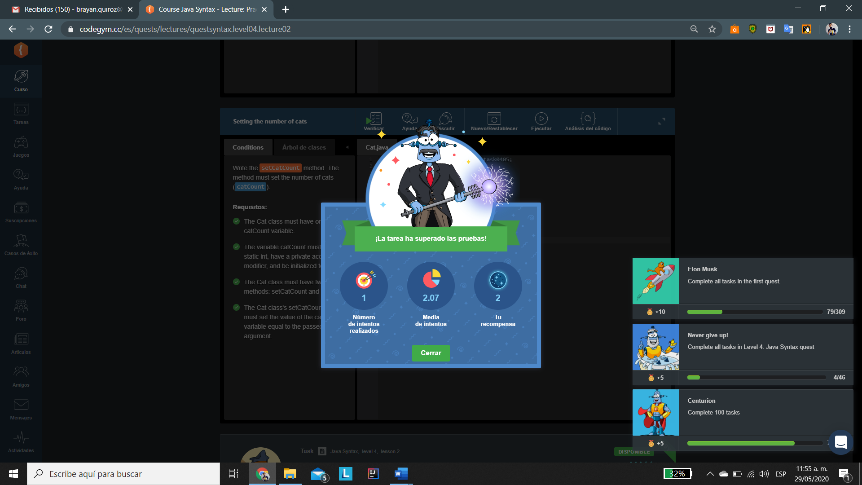

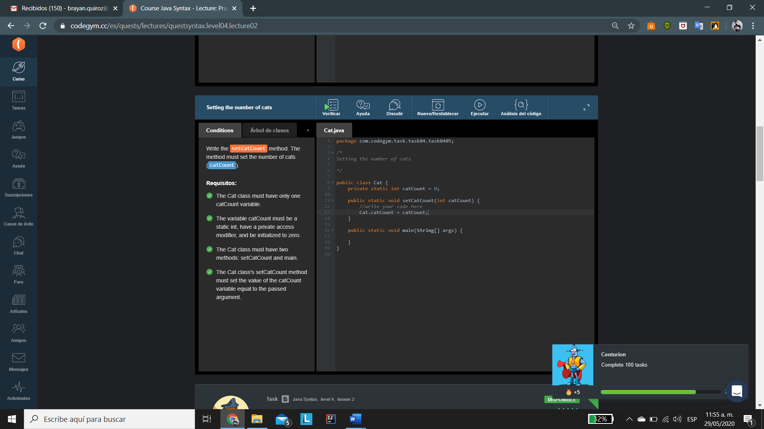

[Nivel 4](https://codegym.cc/es/quests/lectures?quest=QUEST_JAVA_SYNTAX&level=4), Lección 2

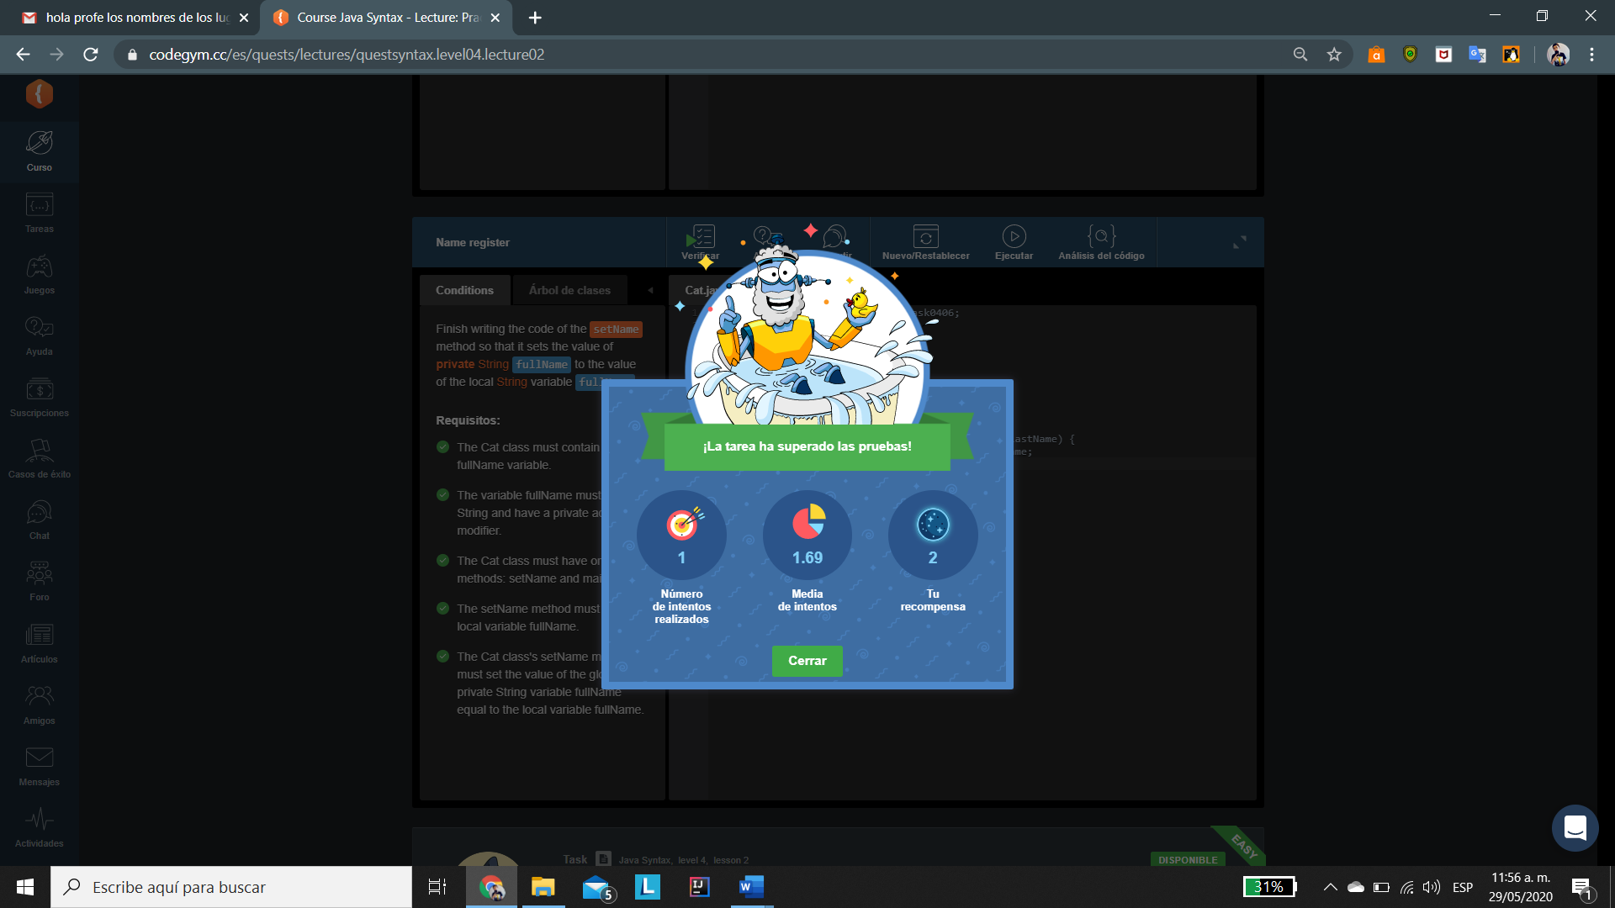

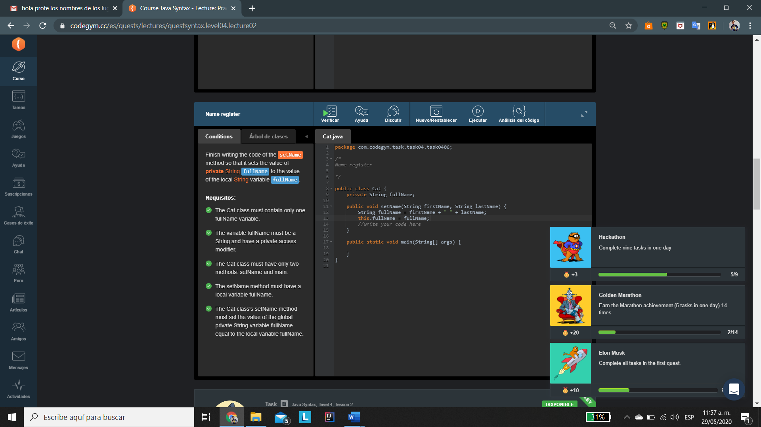

[Nivel 4](https://codegym.cc/es/quests/lectures?quest=QUEST_JAVA_SYNTAX&level=4), Lección 2

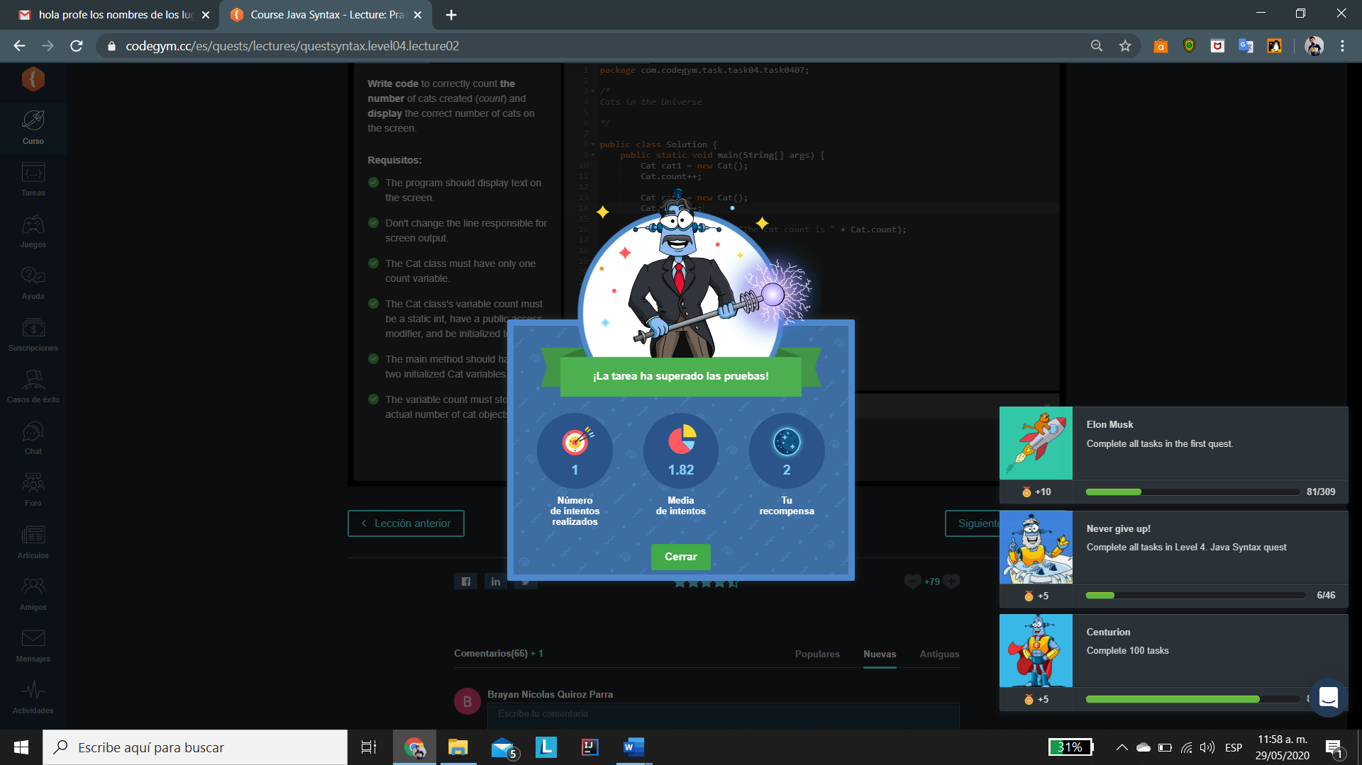

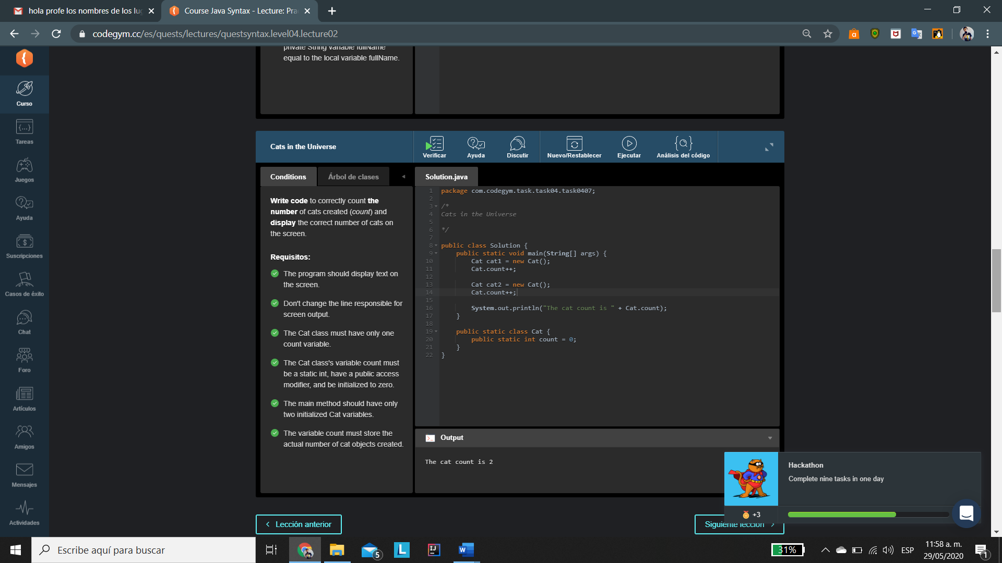

[Nivel 4](https://codegym.cc/es/quests/lectures?quest=QUEST_JAVA_SYNTAX&level=4), Lección 4

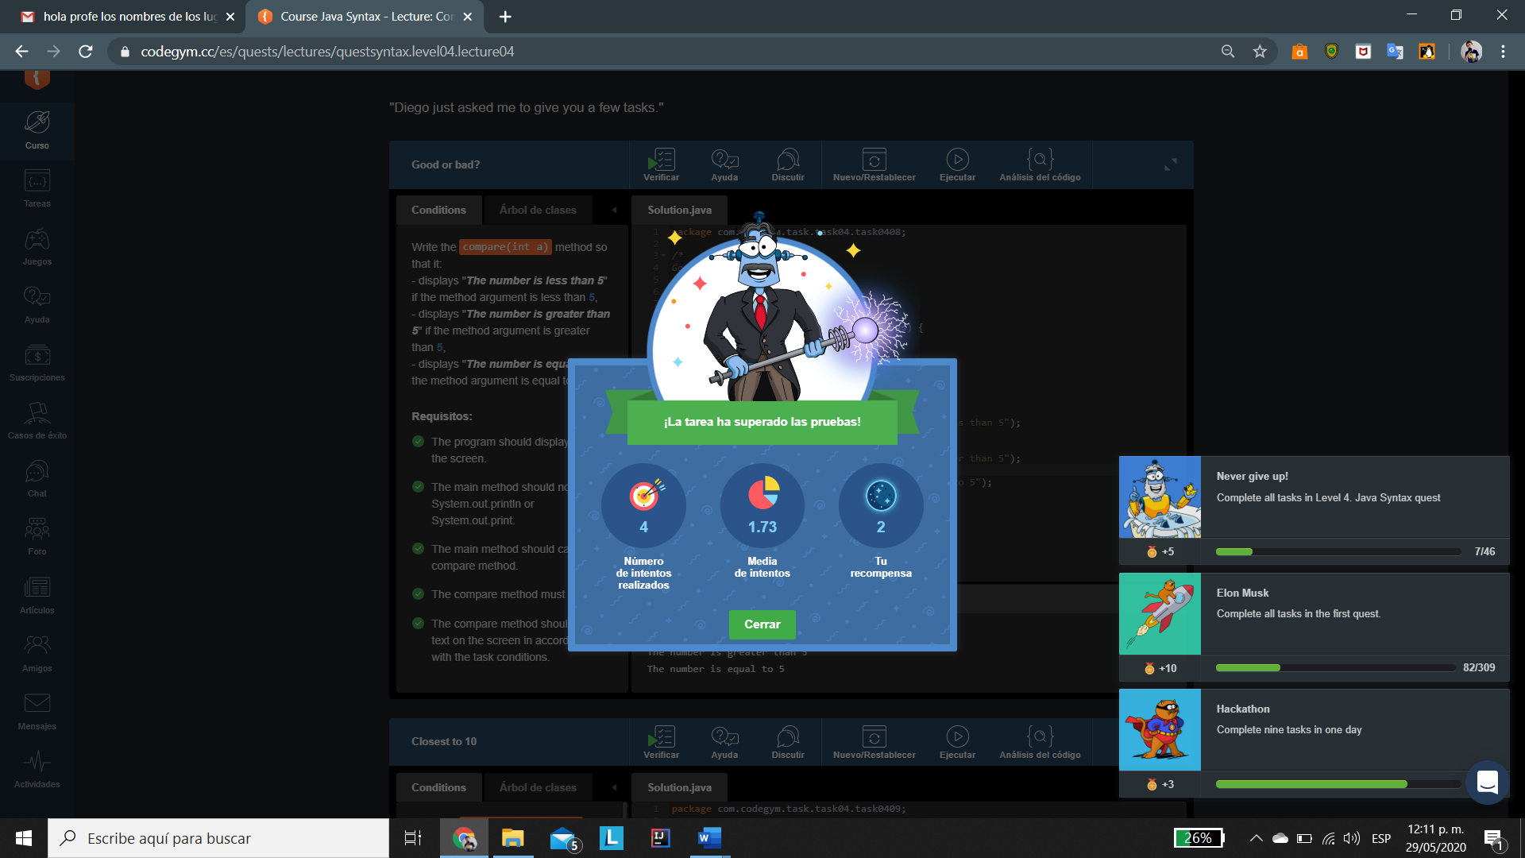

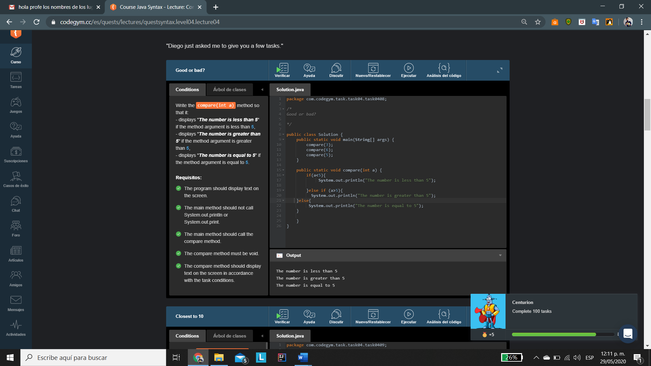

[Nivel 4](https://codegym.cc/es/quests/lectures?quest=QUEST_JAVA_SYNTAX&level=4), Lección 4

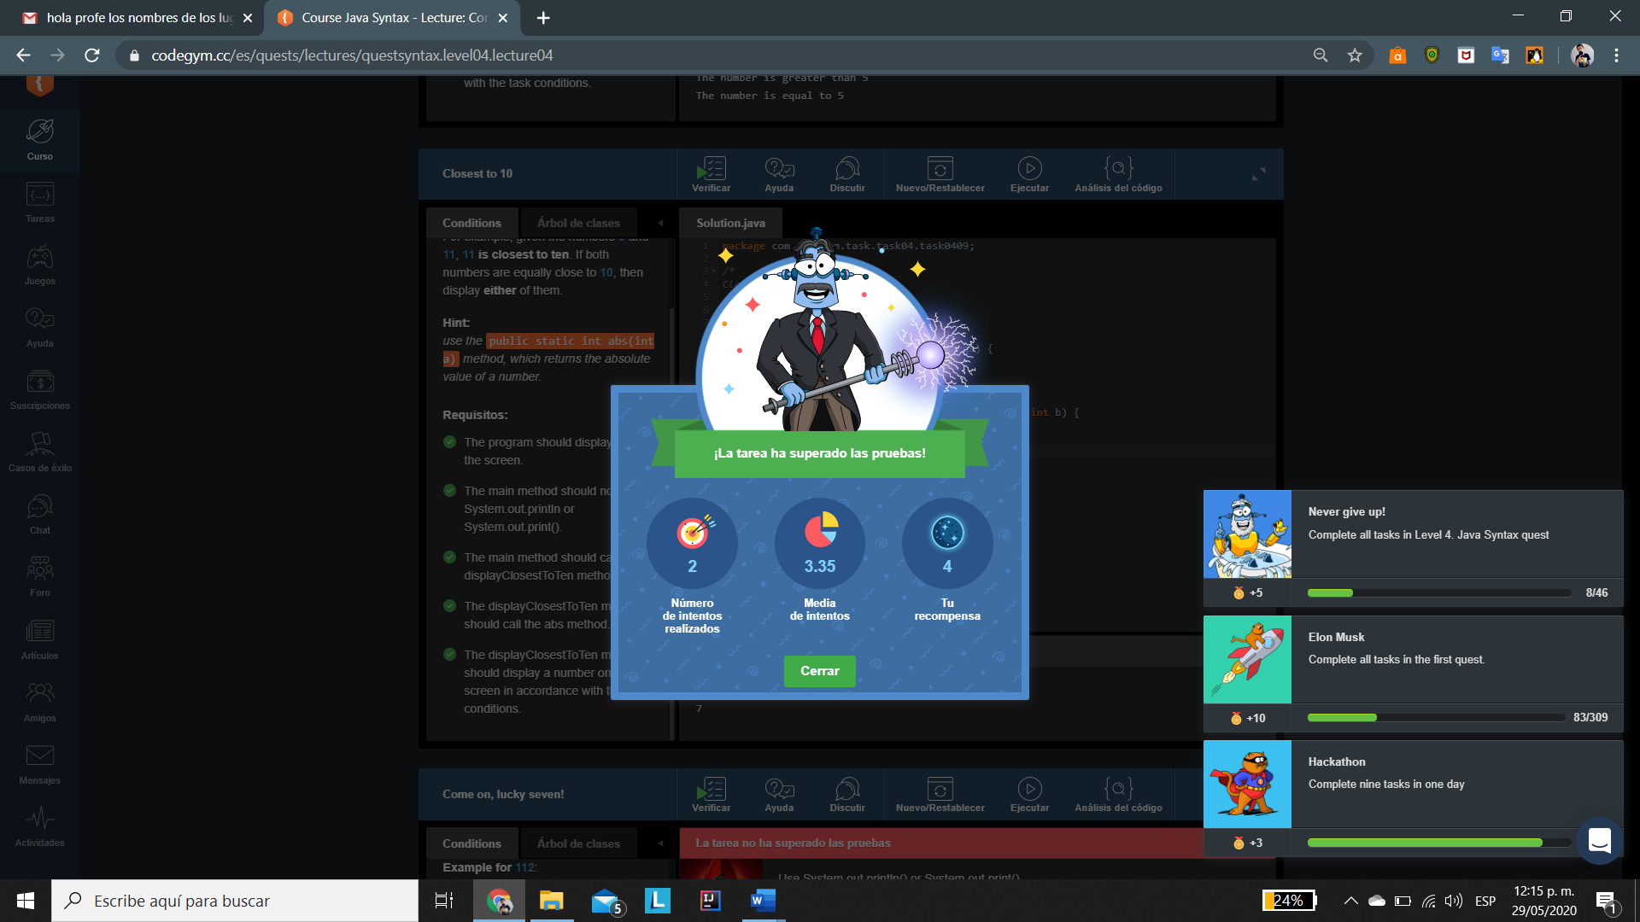

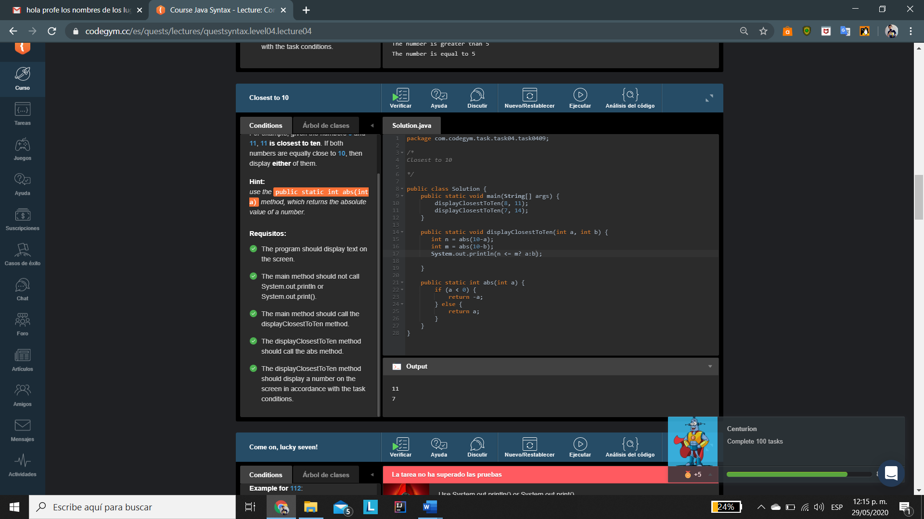

[Nivel 4](https://codegym.cc/es/quests/lectures?quest=QUEST_JAVA_SYNTAX&level=4), Lección 4

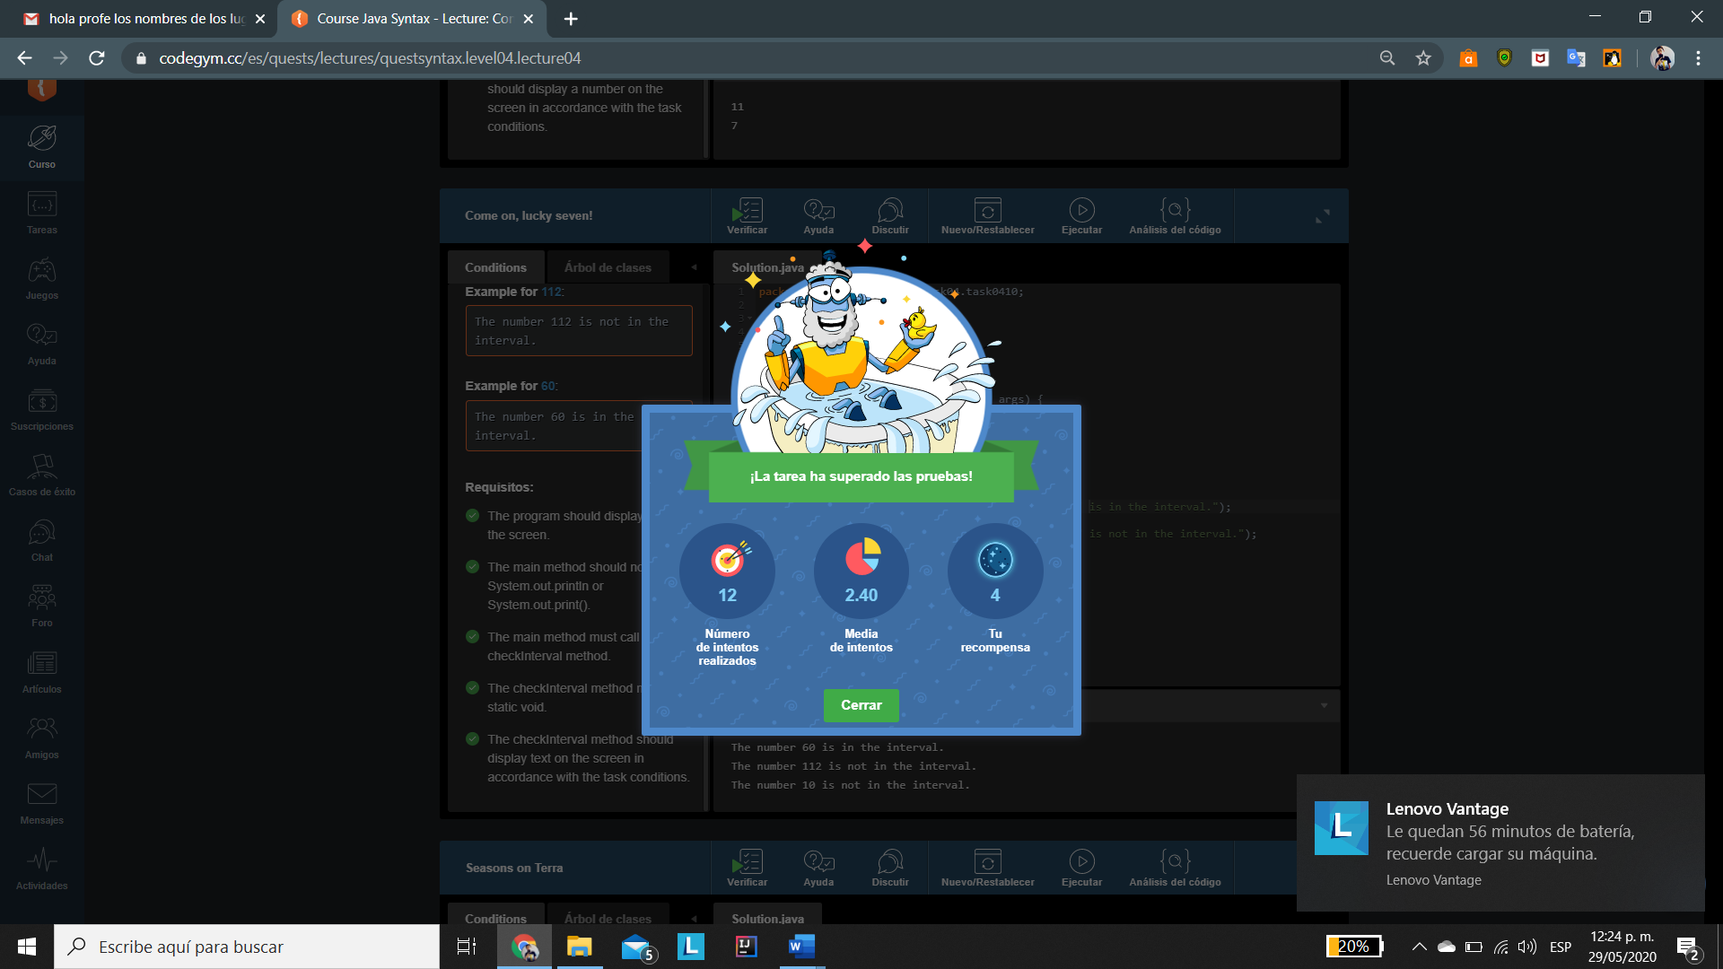

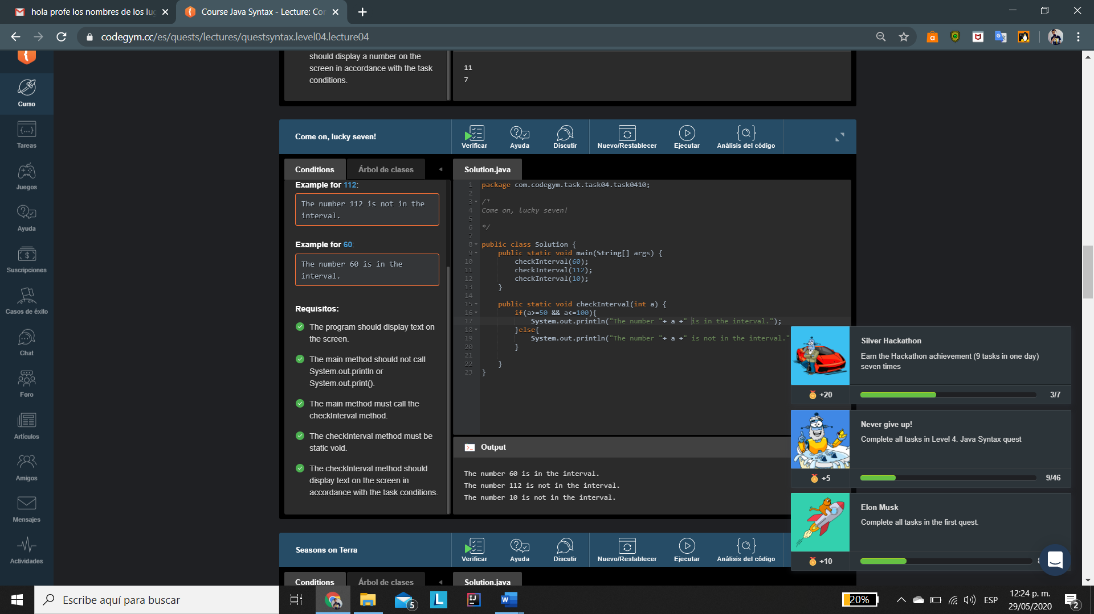

[Nivel 4](https://codegym.cc/es/quests/lectures?quest=QUEST_JAVA_SYNTAX&level=4), Lección 4

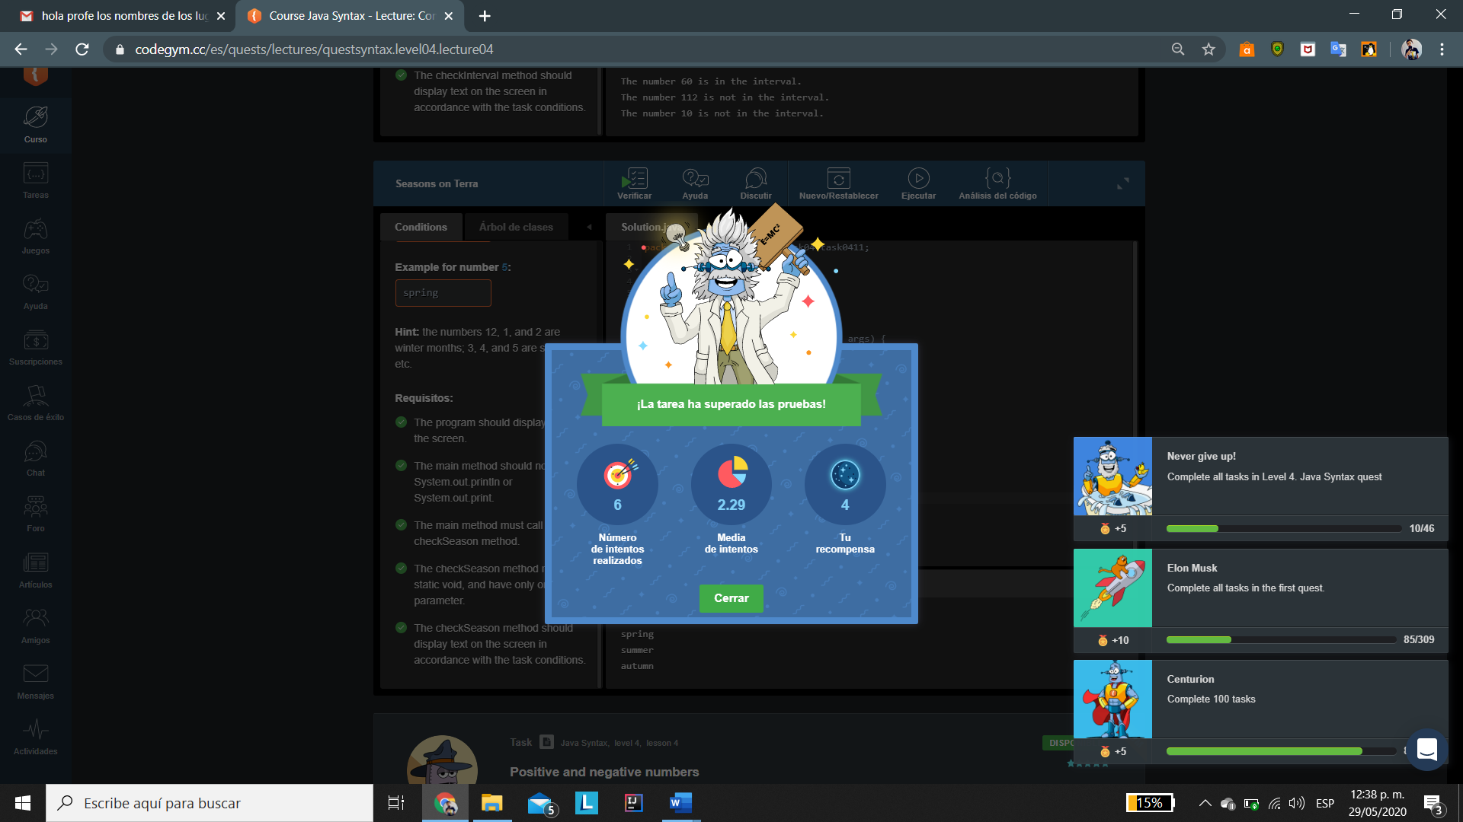

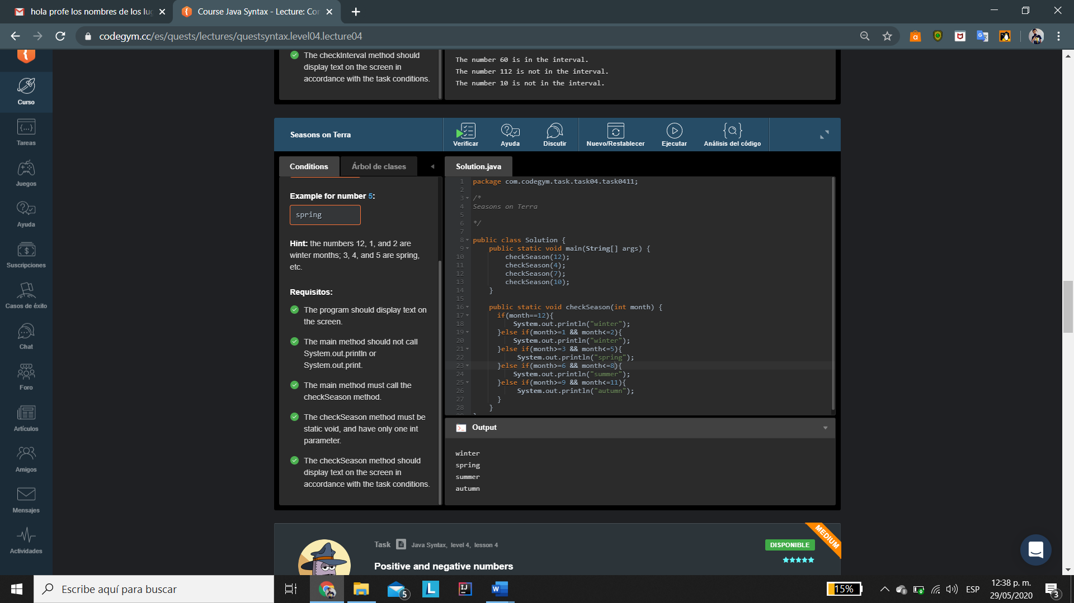

[Nivel 4](https://codegym.cc/es/quests/lectures?quest=QUEST_JAVA_SYNTAX&level=4), Lección 4

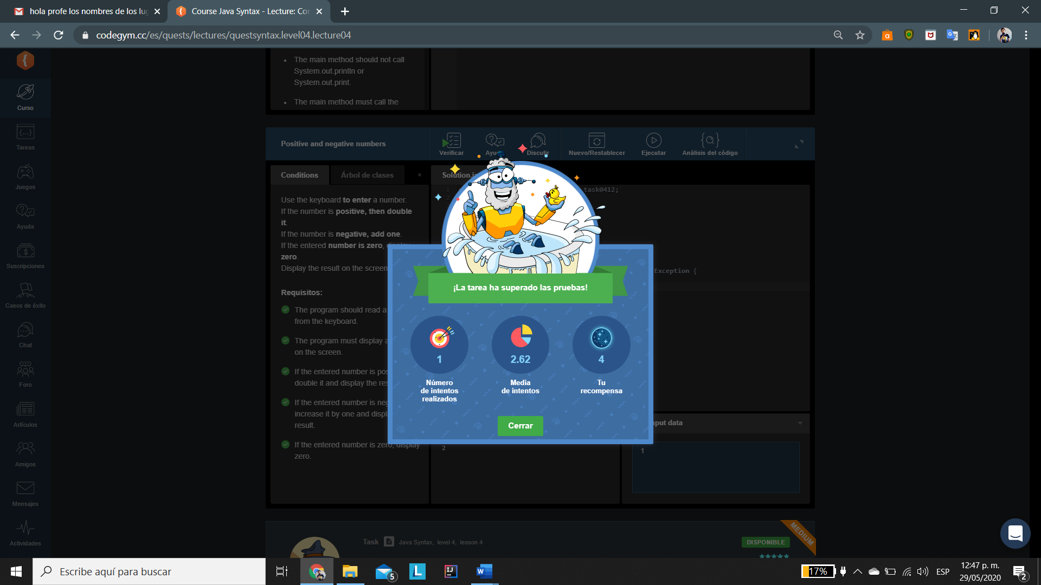

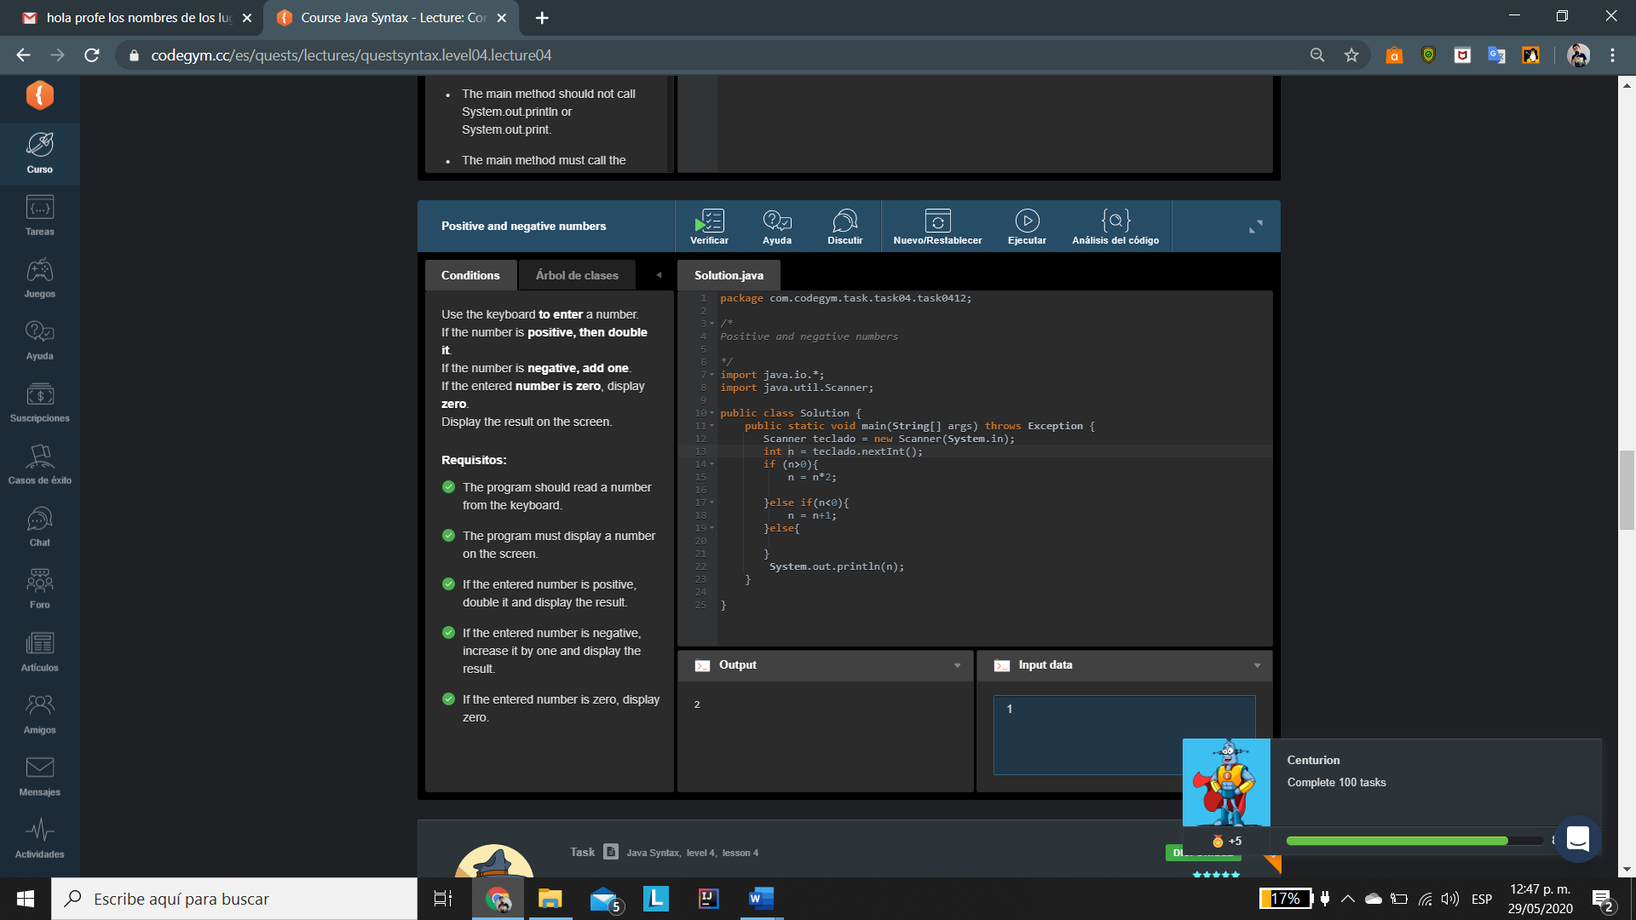

[Nivel 4](https://codegym.cc/es/quests/lectures?quest=QUEST_JAVA_SYNTAX&level=4), Lección 4

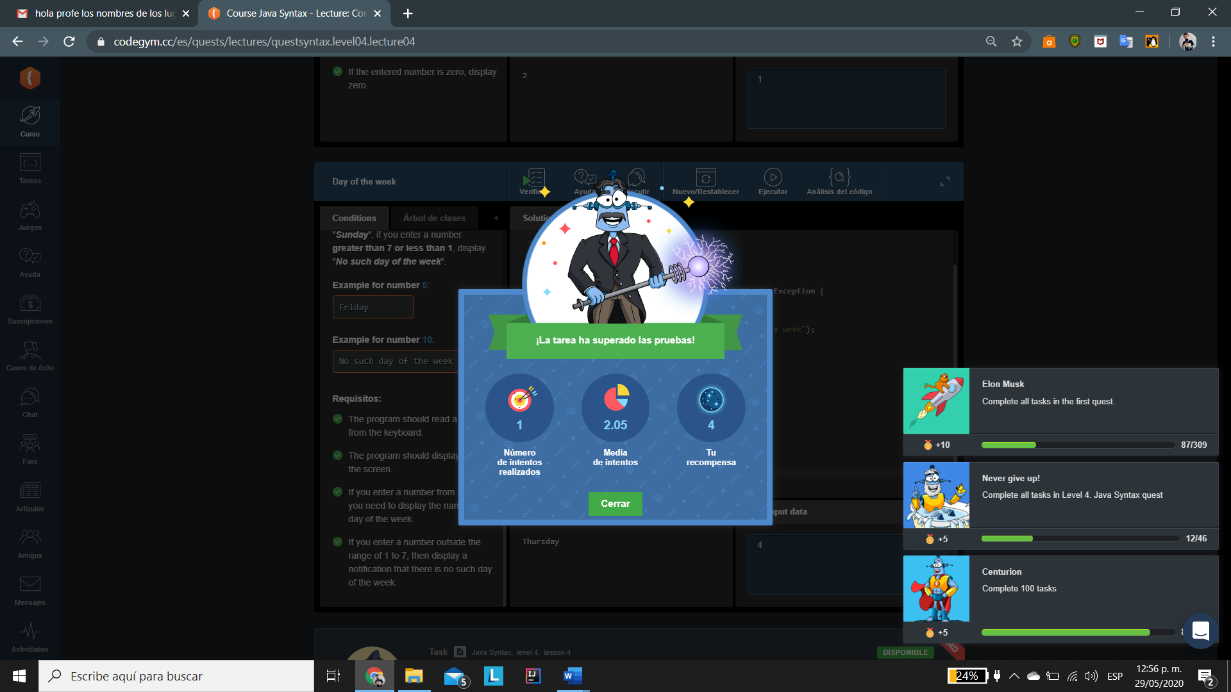

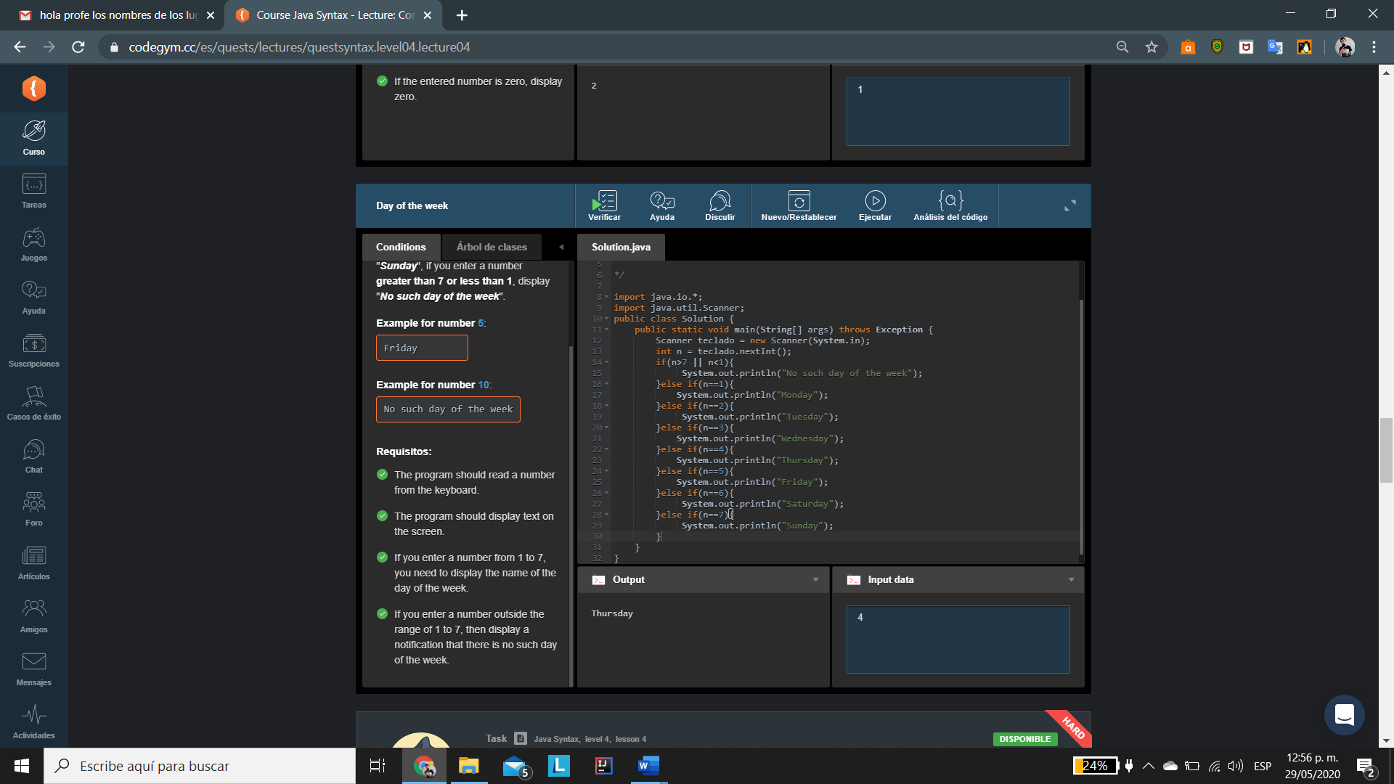

[Nivel 4](https://codegym.cc/es/quests/lectures?quest=QUEST_JAVA_SYNTAX&level=4), Lección 4

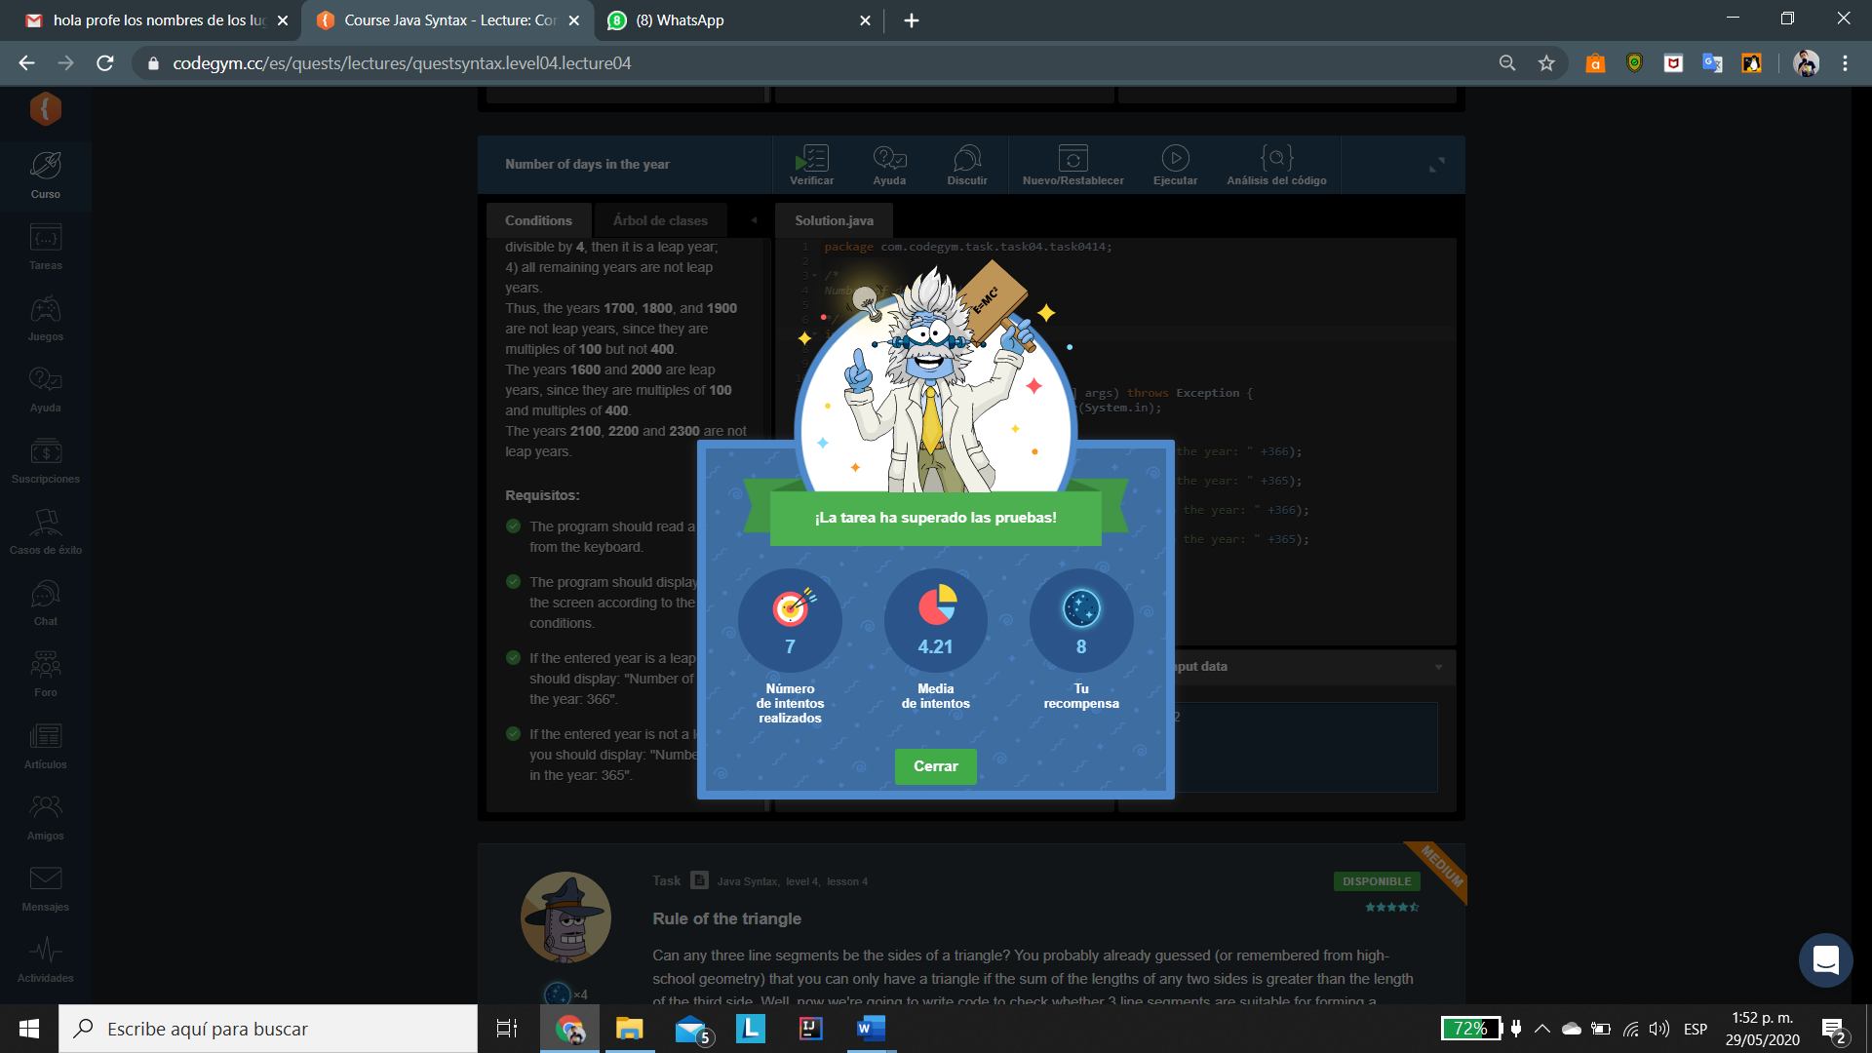

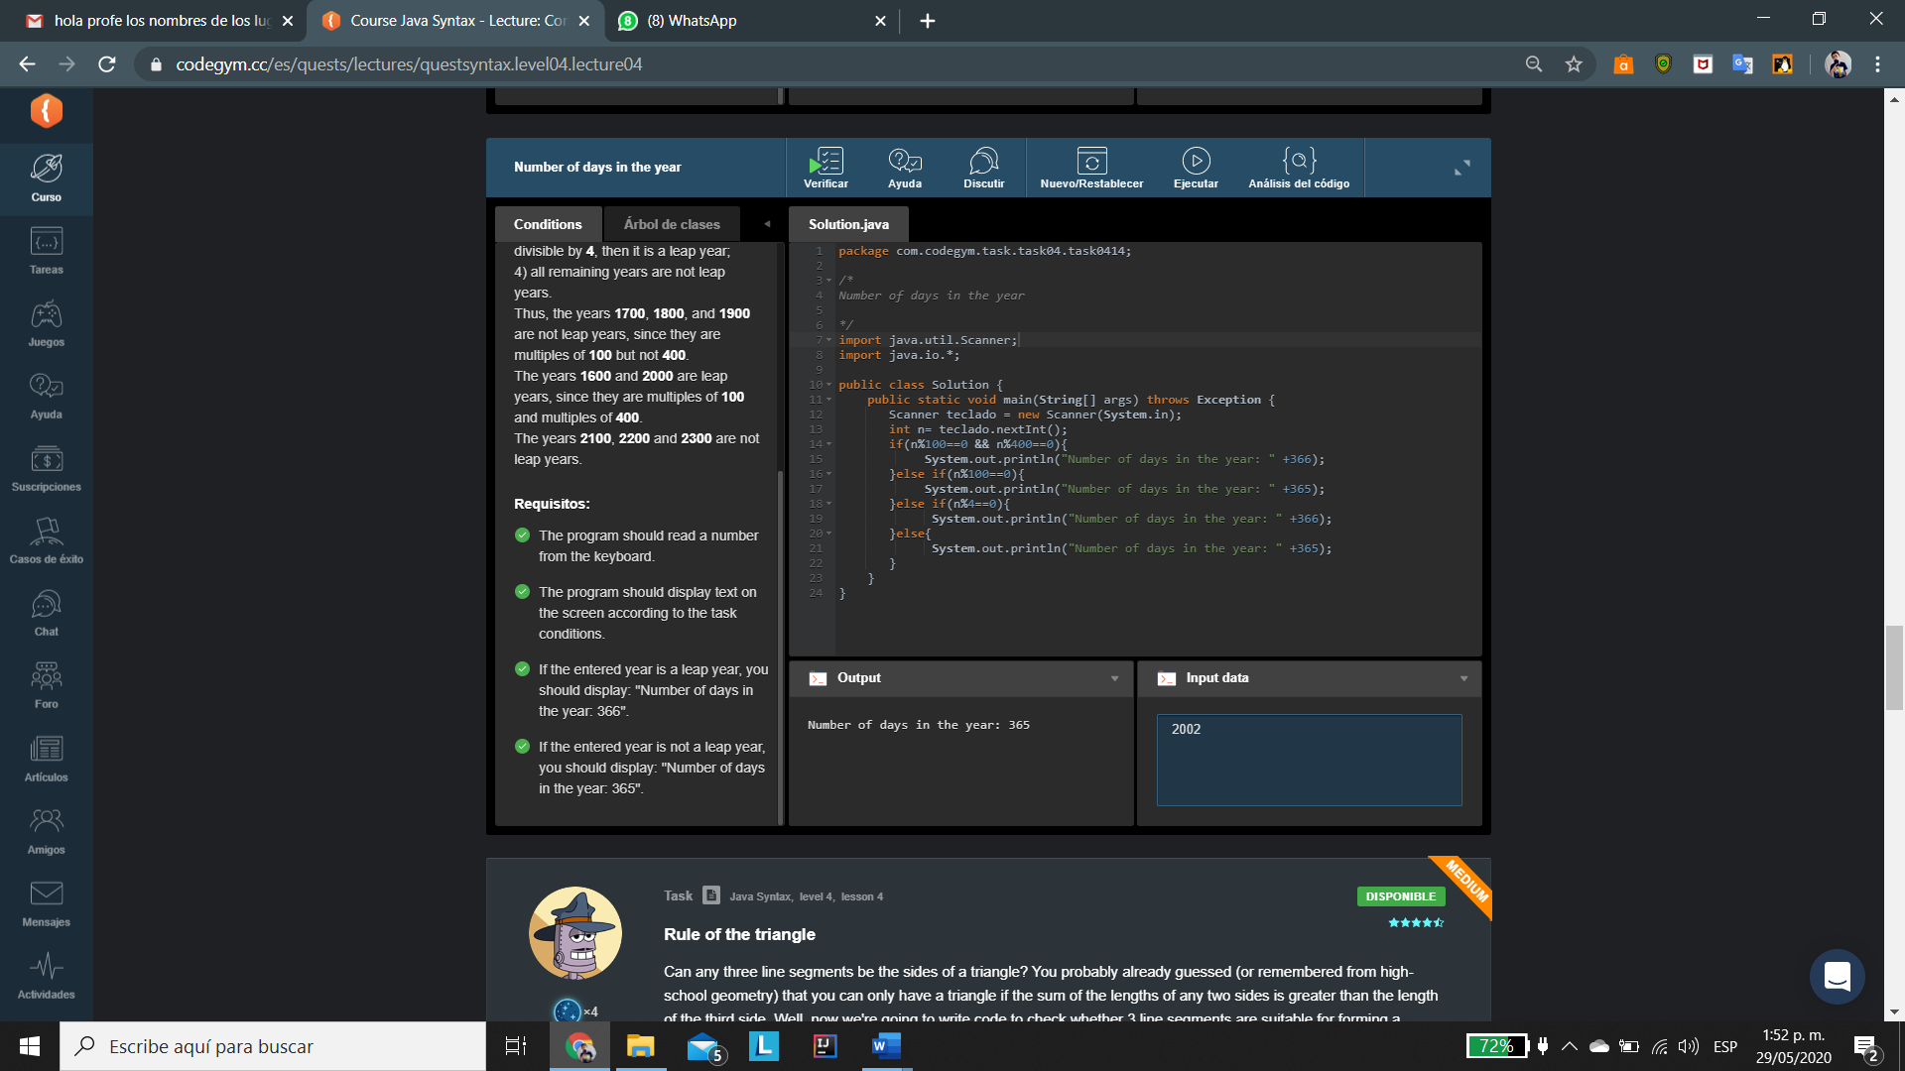

[Nivel 4](https://codegym.cc/es/quests/lectures?quest=QUEST_JAVA_SYNTAX&level=4), Lección 4

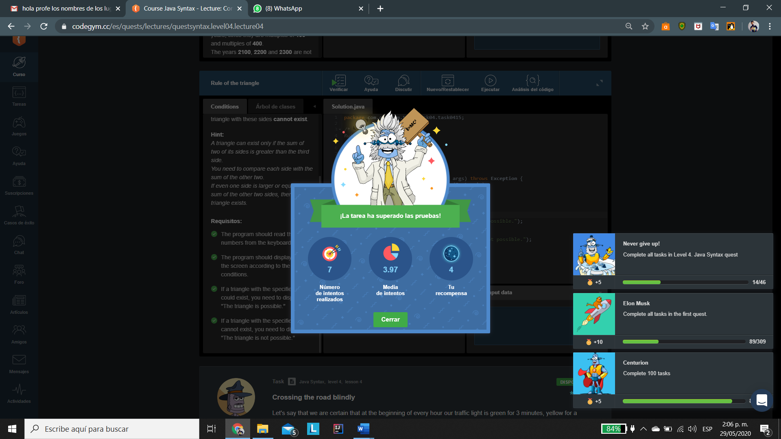

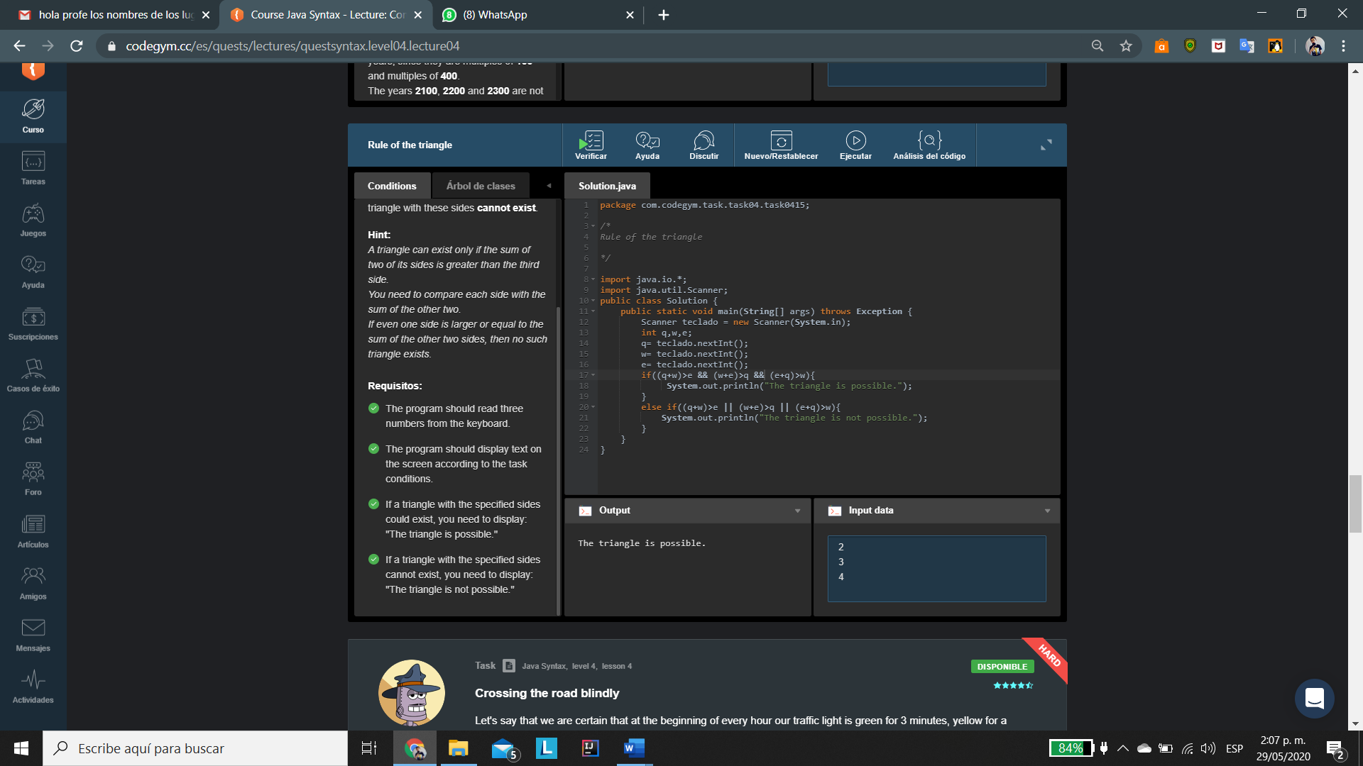

[Nivel 4](https://codegym.cc/es/quests/lectures?quest=QUEST_JAVA_SYNTAX&level=4), Lección 4

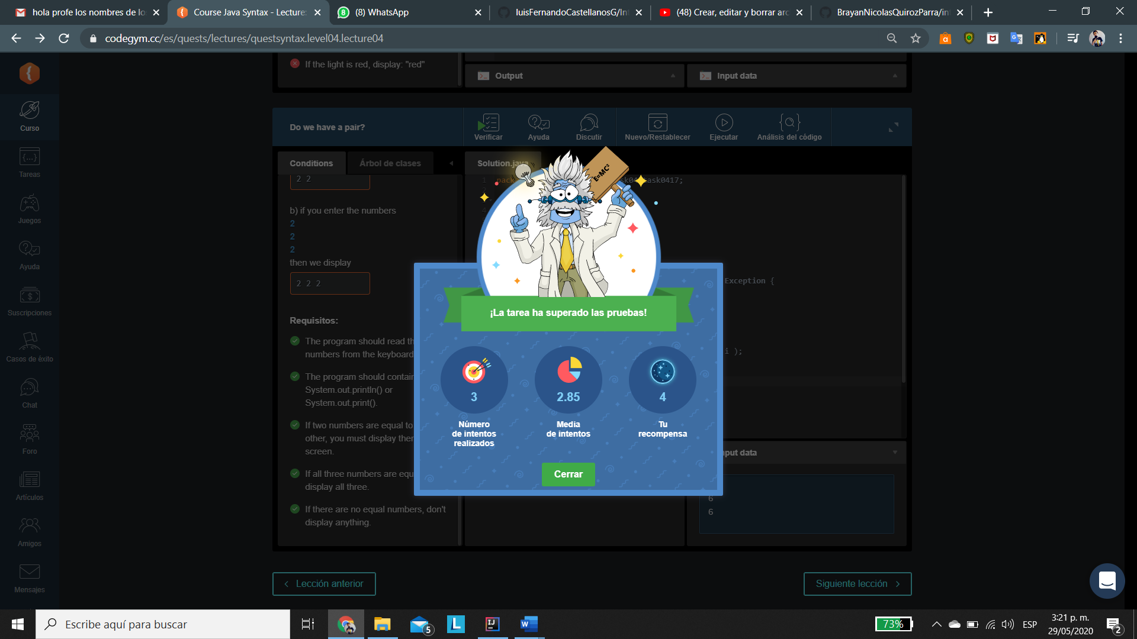

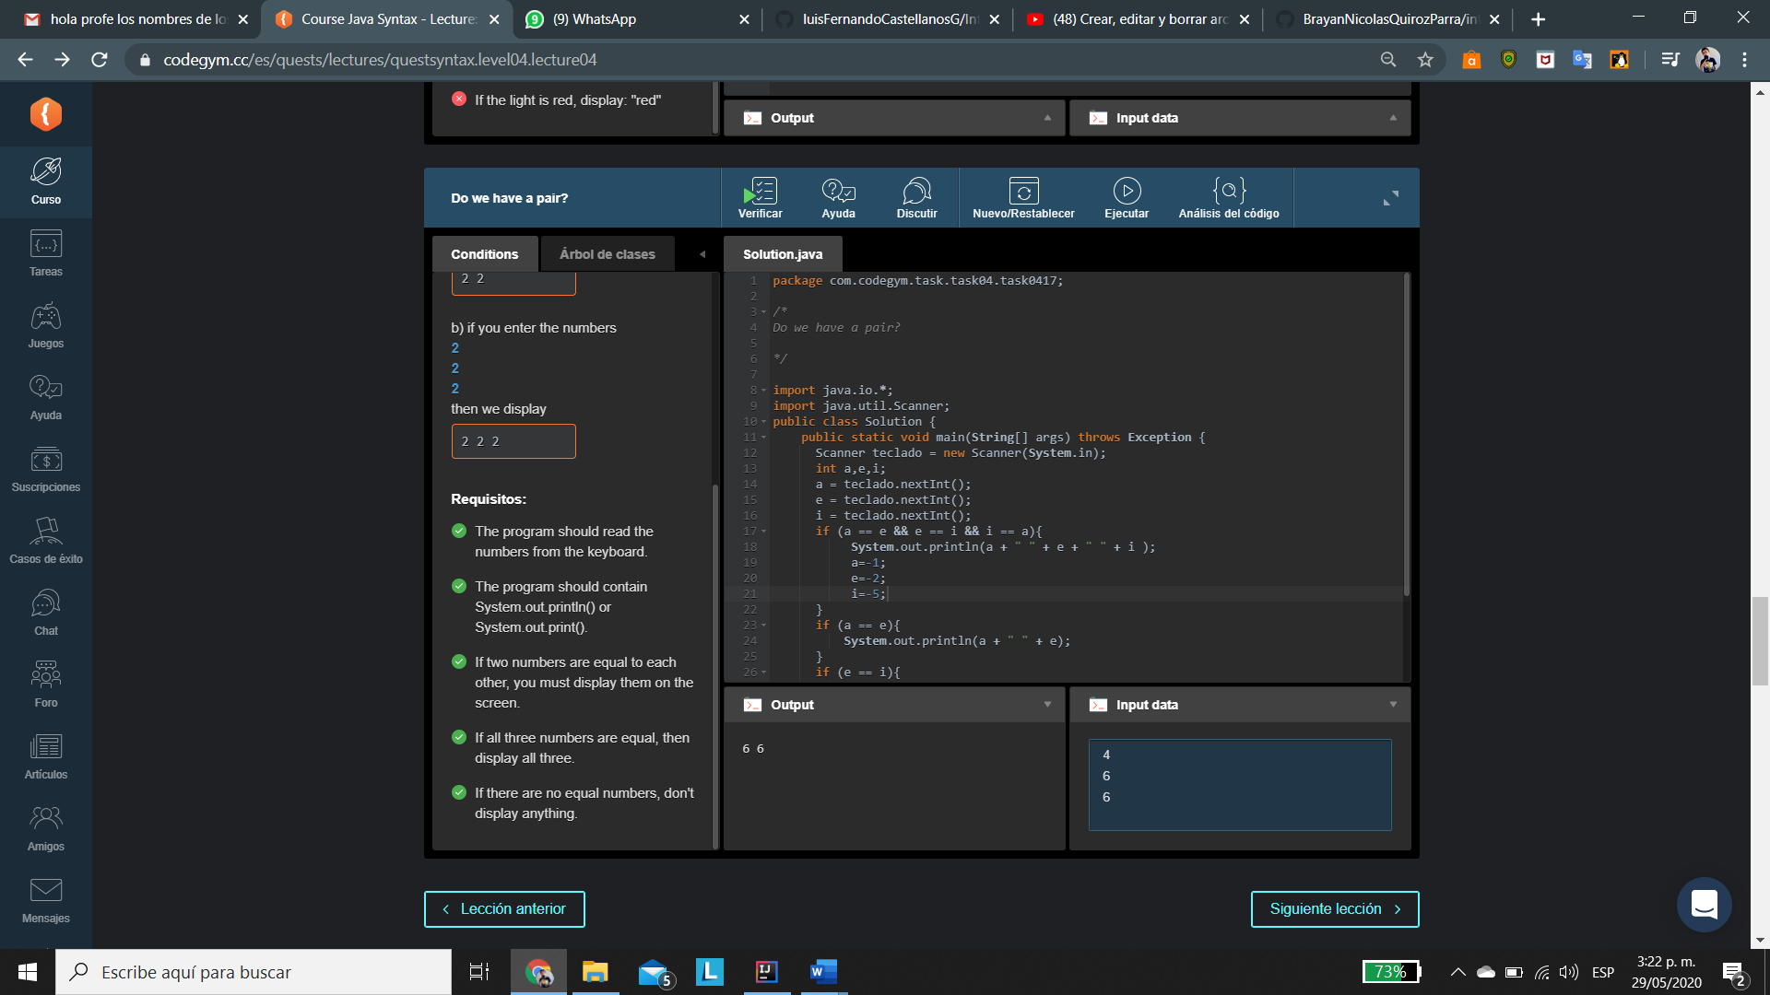

[Nivel 4](https://codegym.cc/es/quests/lectures?quest=QUEST_JAVA_SYNTAX&level=4), Lección 6

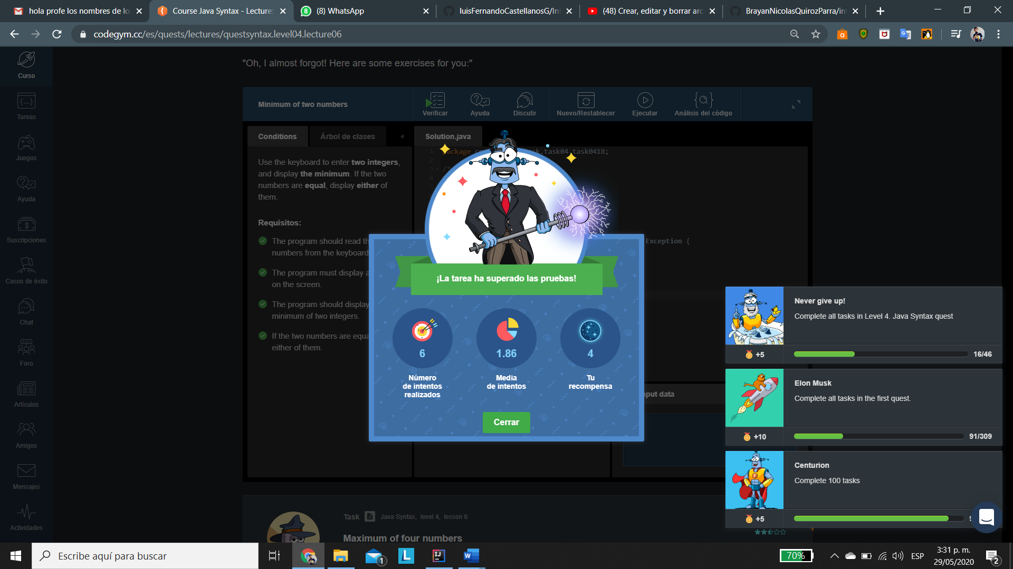

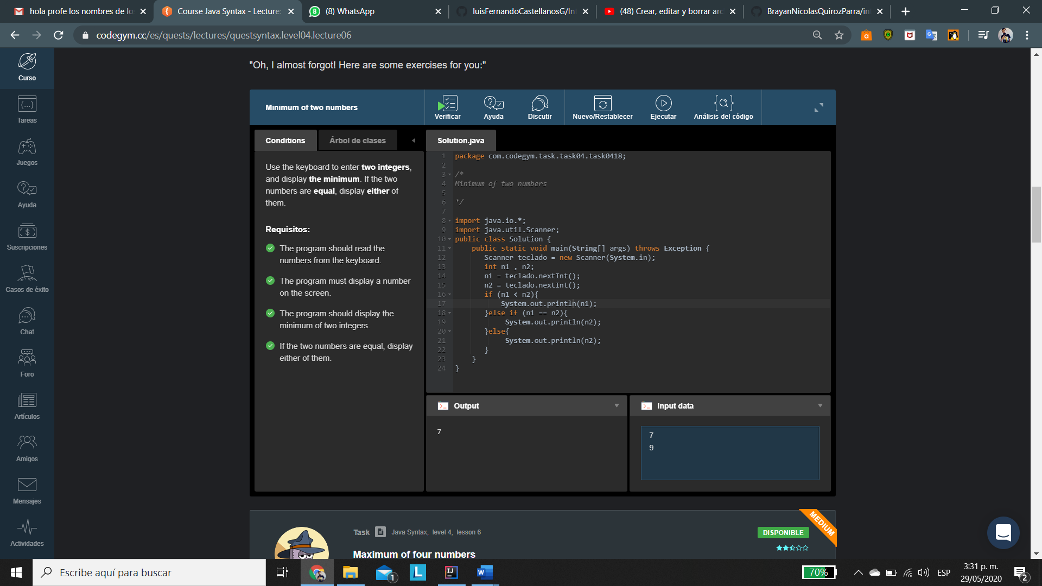

[Nivel 4](https://codegym.cc/es/quests/lectures?quest=QUEST_JAVA_SYNTAX&level=4), Lección 6

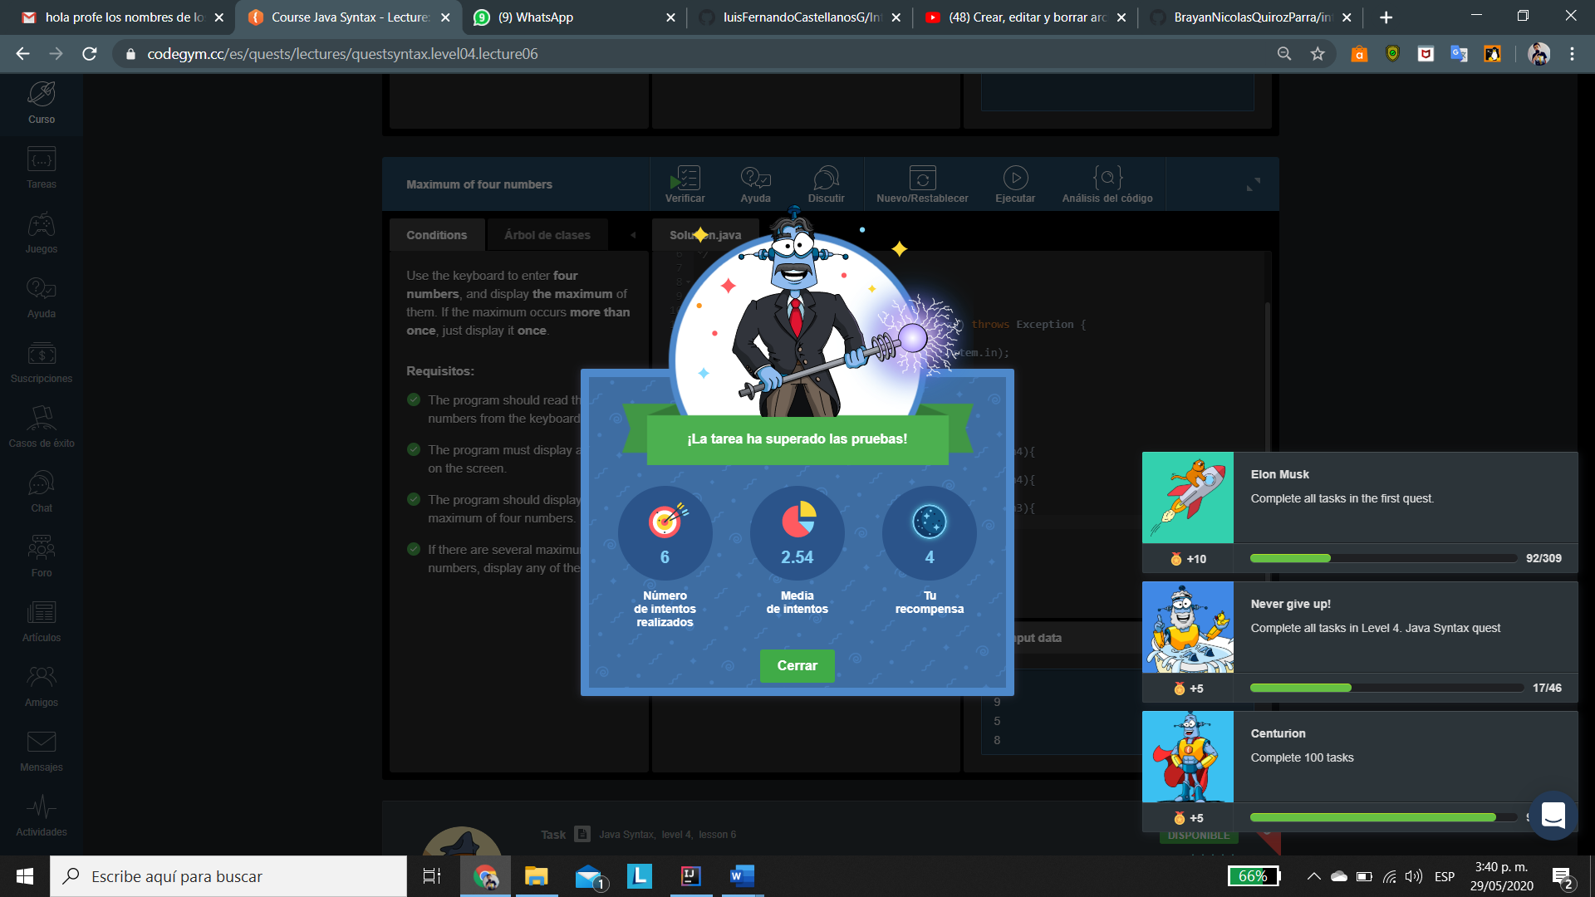

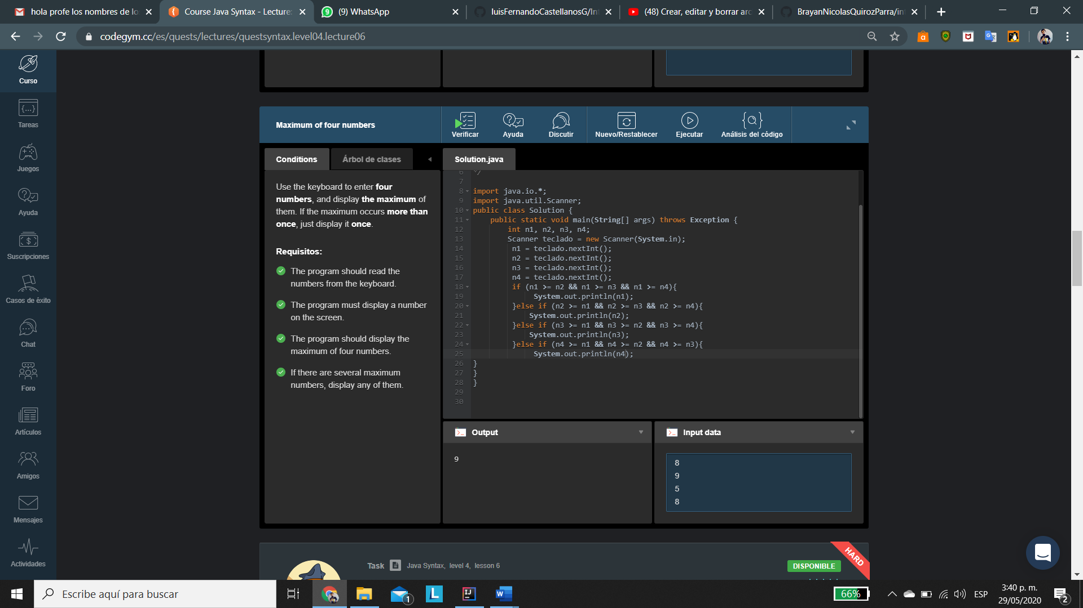

[Nivel 4](https://codegym.cc/es/quests/lectures?quest=QUEST_JAVA_SYNTAX&level=4), Lección 6

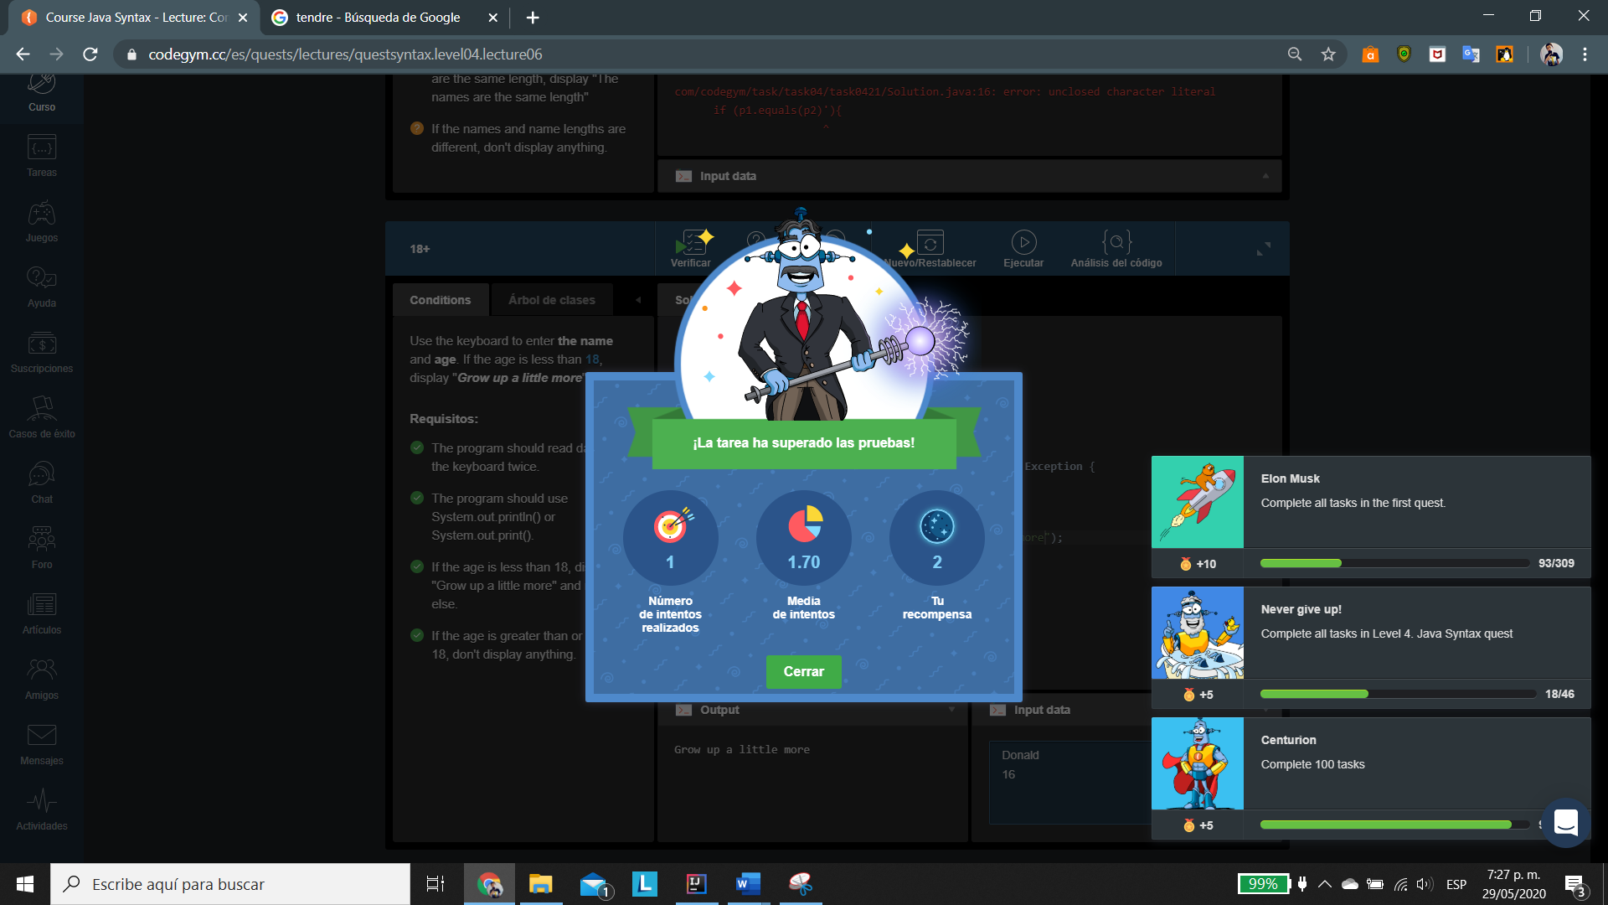

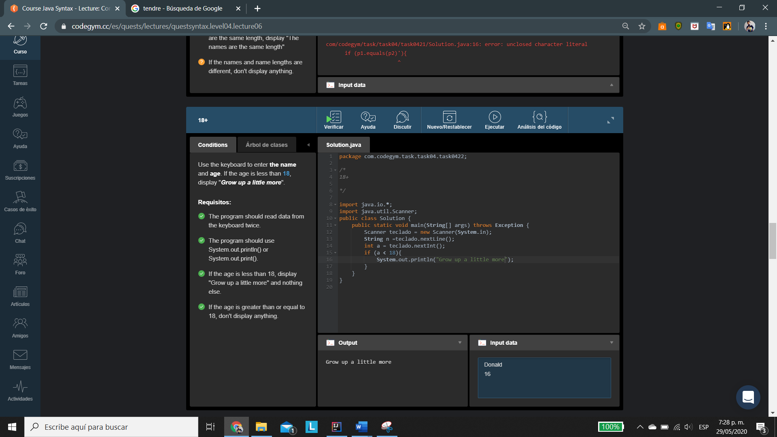7

[Nivel 4](https://codegym.cc/es/quests/lectures?quest=QUEST_JAVA_SYNTAX&level=4), Lección 6

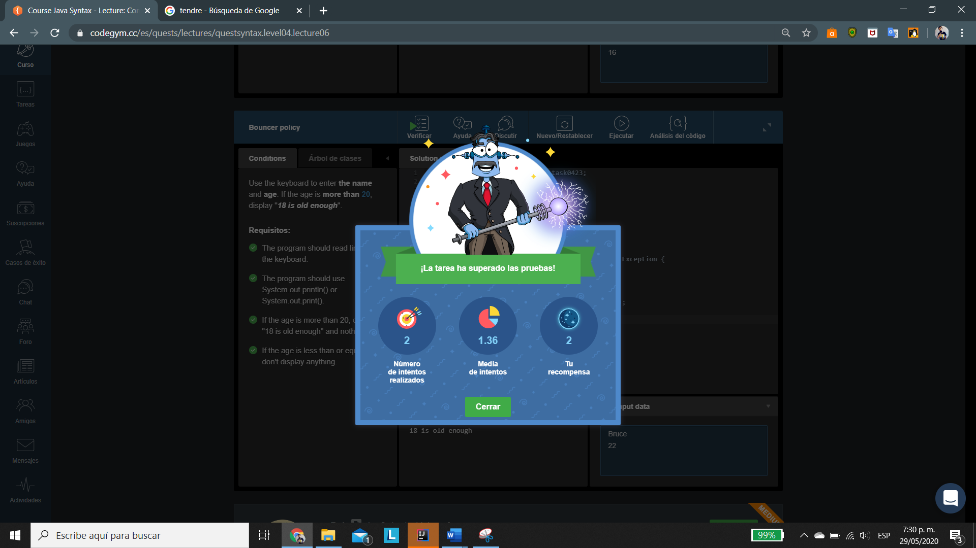

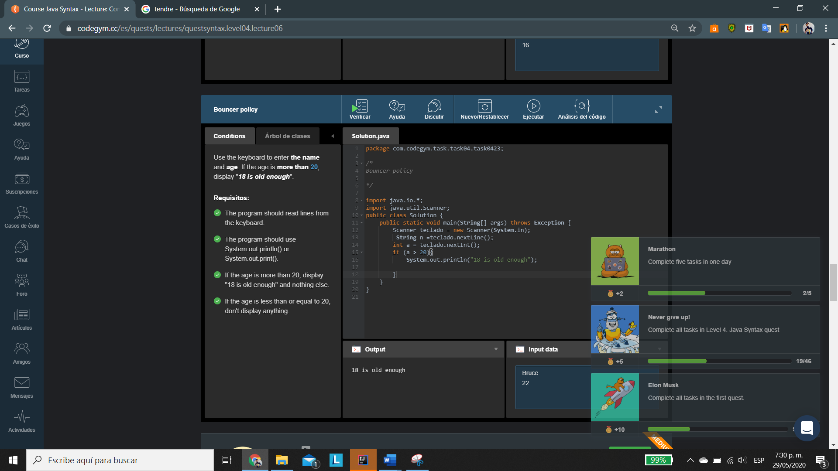

[Nivel 4](https://codegym.cc/es/quests/lectures?quest=QUEST_JAVA_SYNTAX&level=4), Lección 6

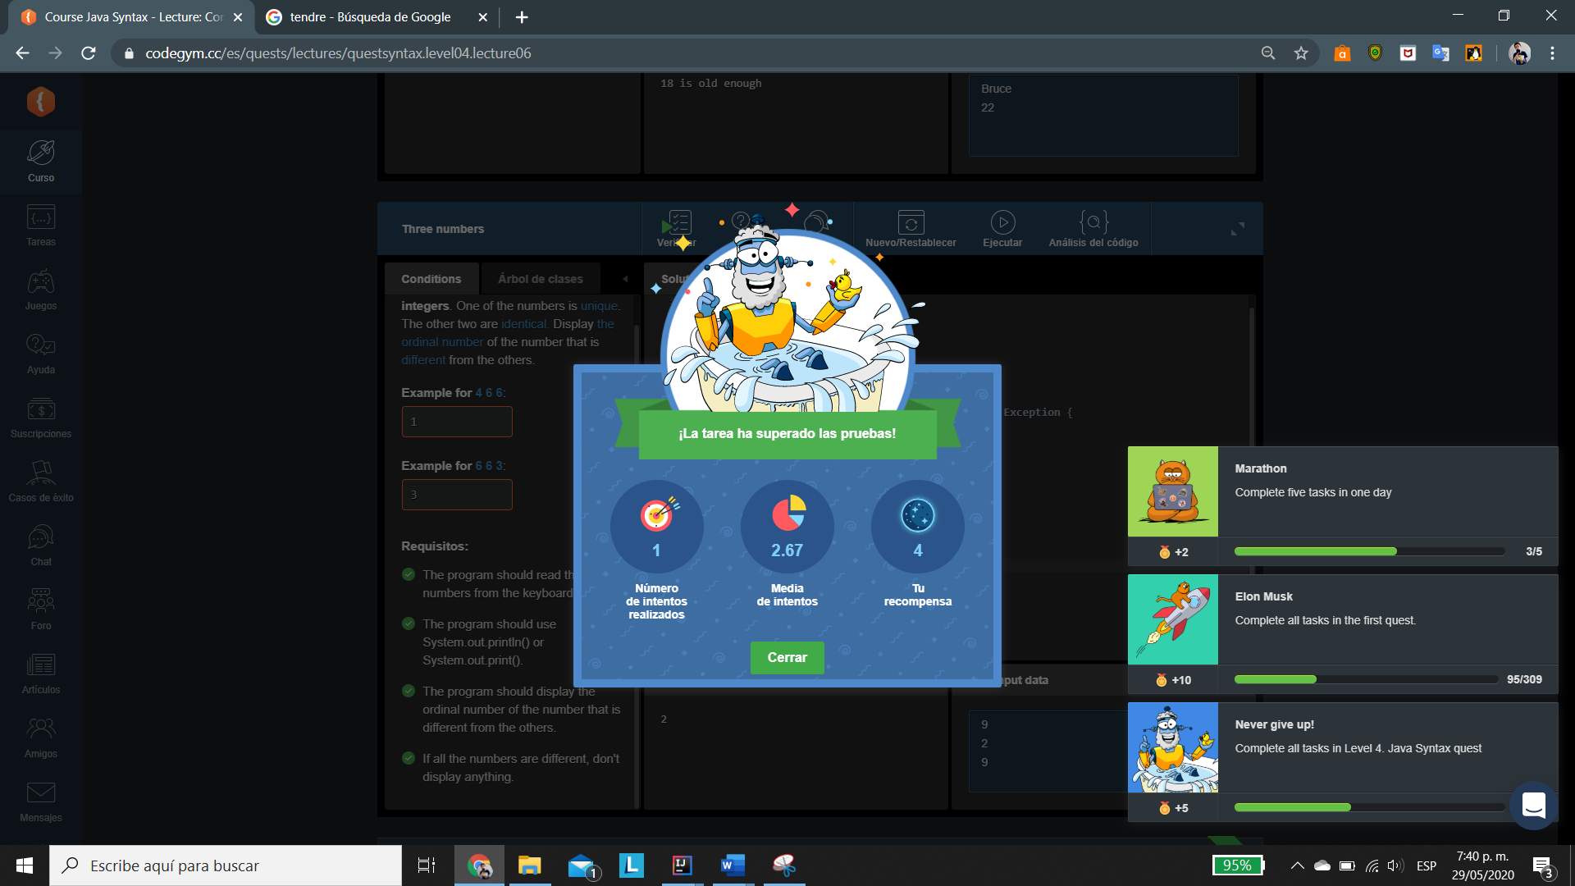

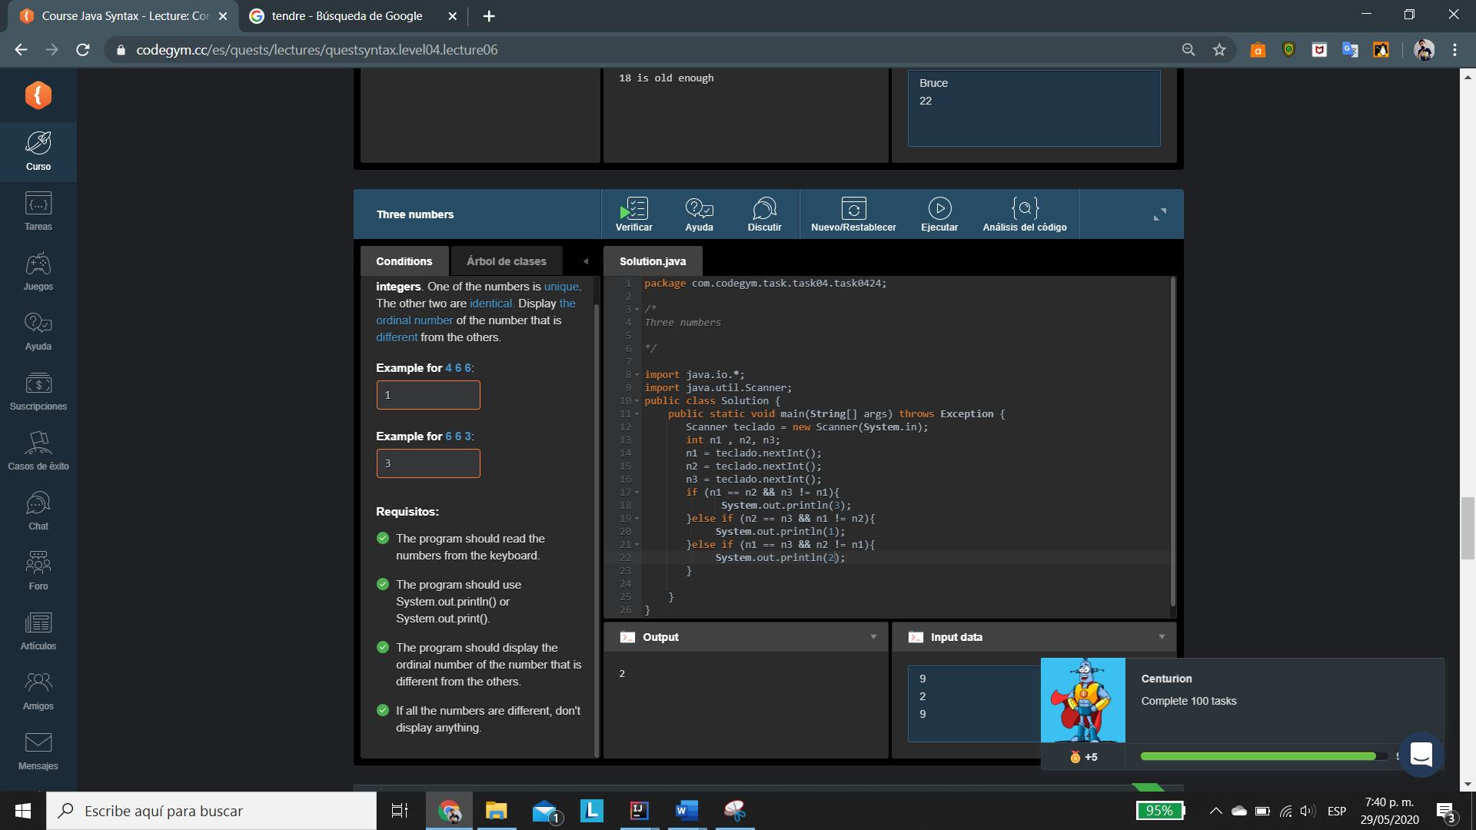

[Nivel 4](https://codegym.cc/es/quests/lectures?quest=QUEST_JAVA_SYNTAX&level=4), Lección 6

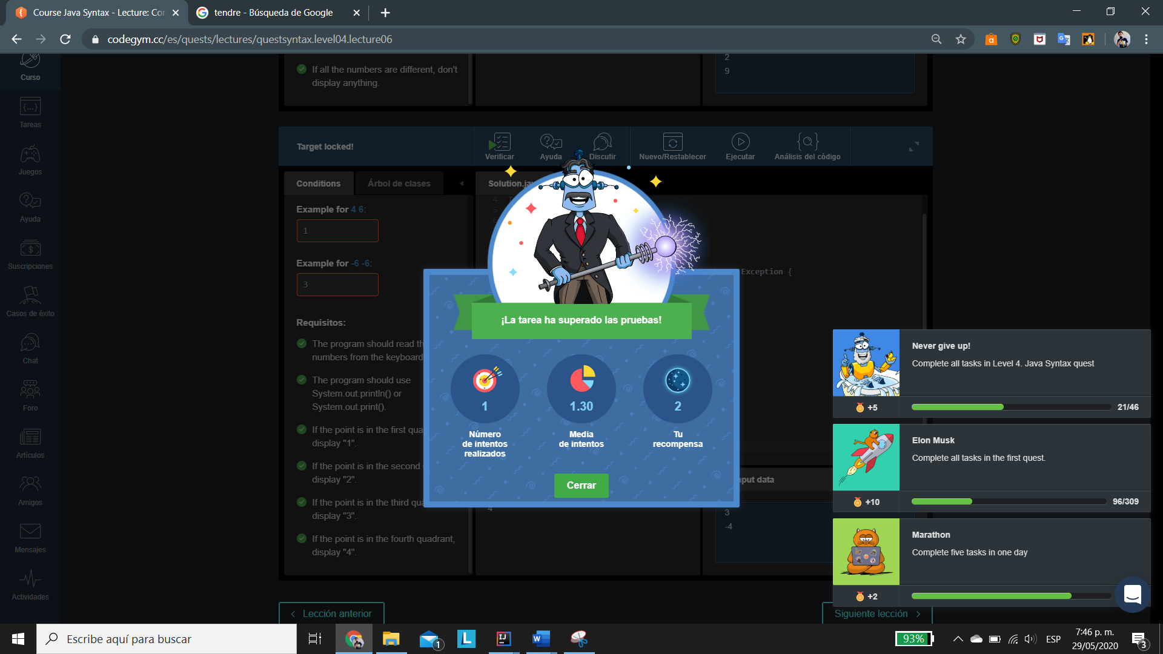

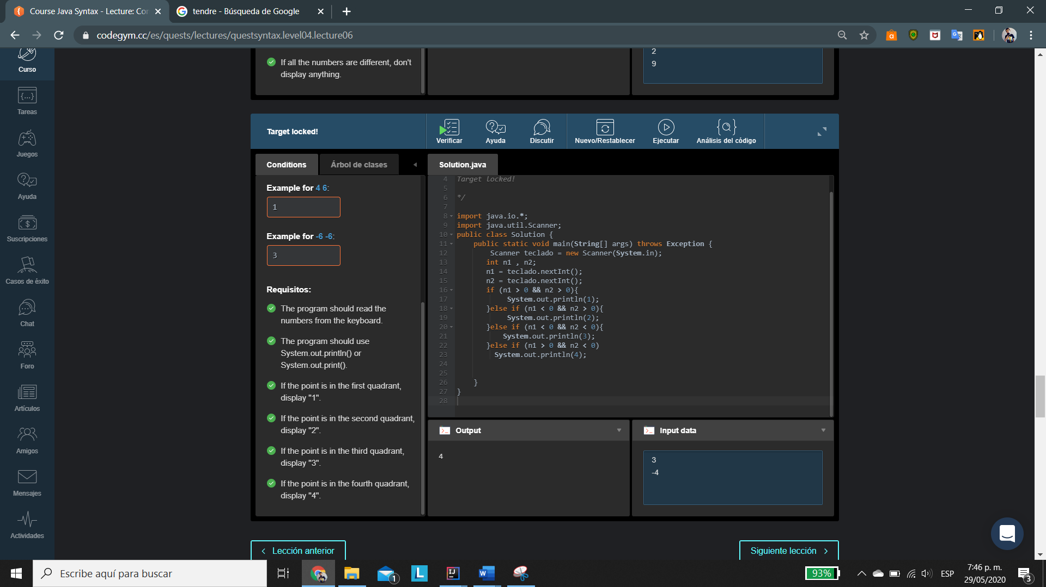

[Nivel 4](https://codegym.cc/es/quests/lectures?quest=QUEST_JAVA_SYNTAX&level=4), Lección 10

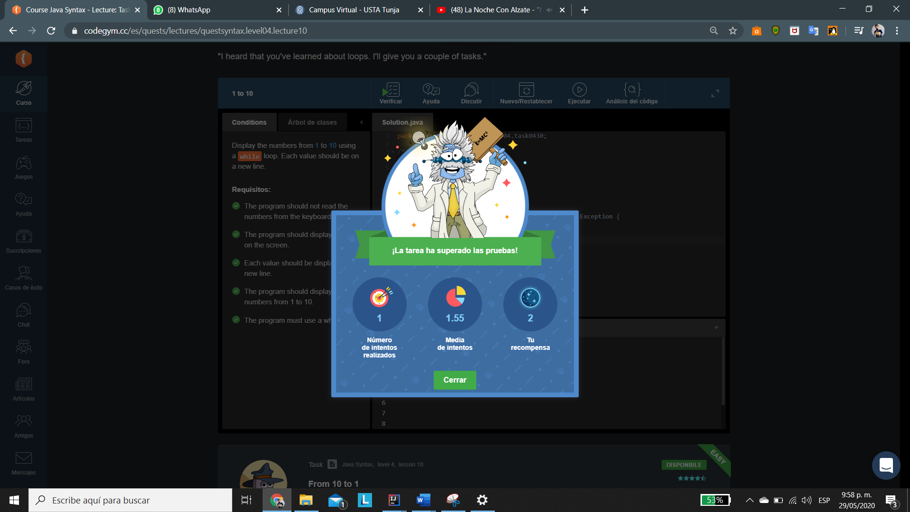

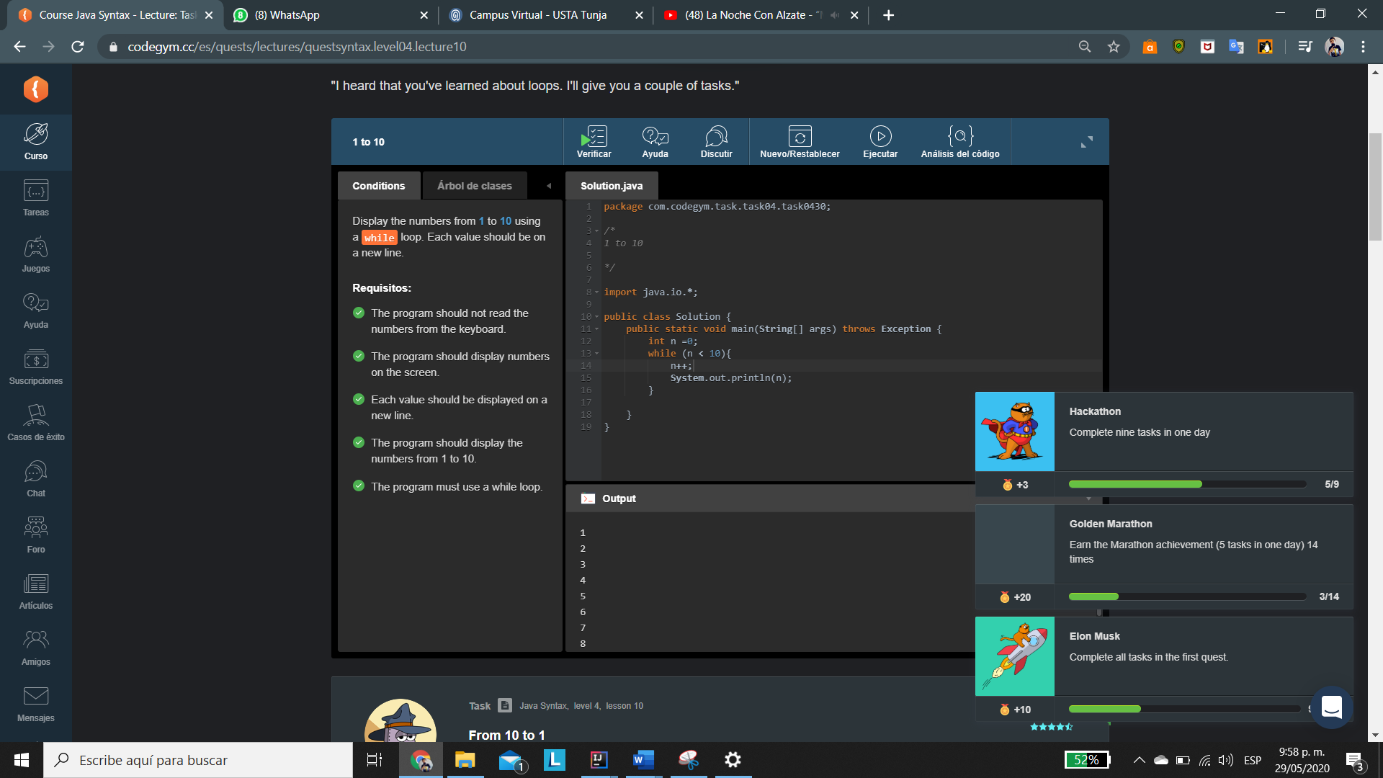

[Nivel 4](https://codegym.cc/es/quests/lectures?quest=QUEST_JAVA_SYNTAX&level=4), Lección 10

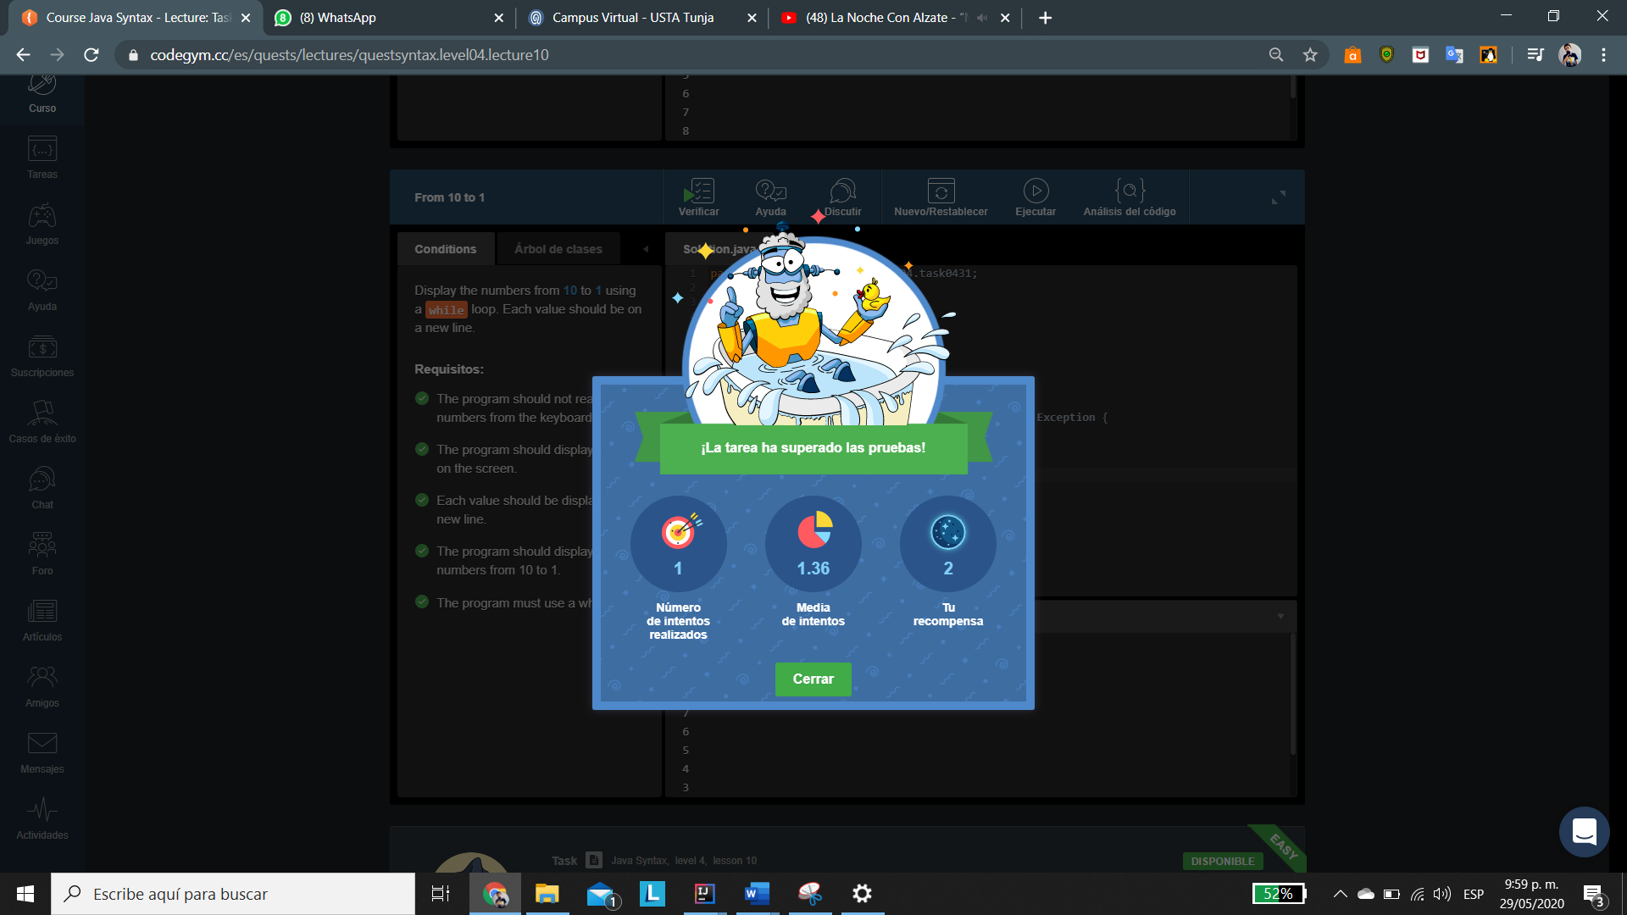

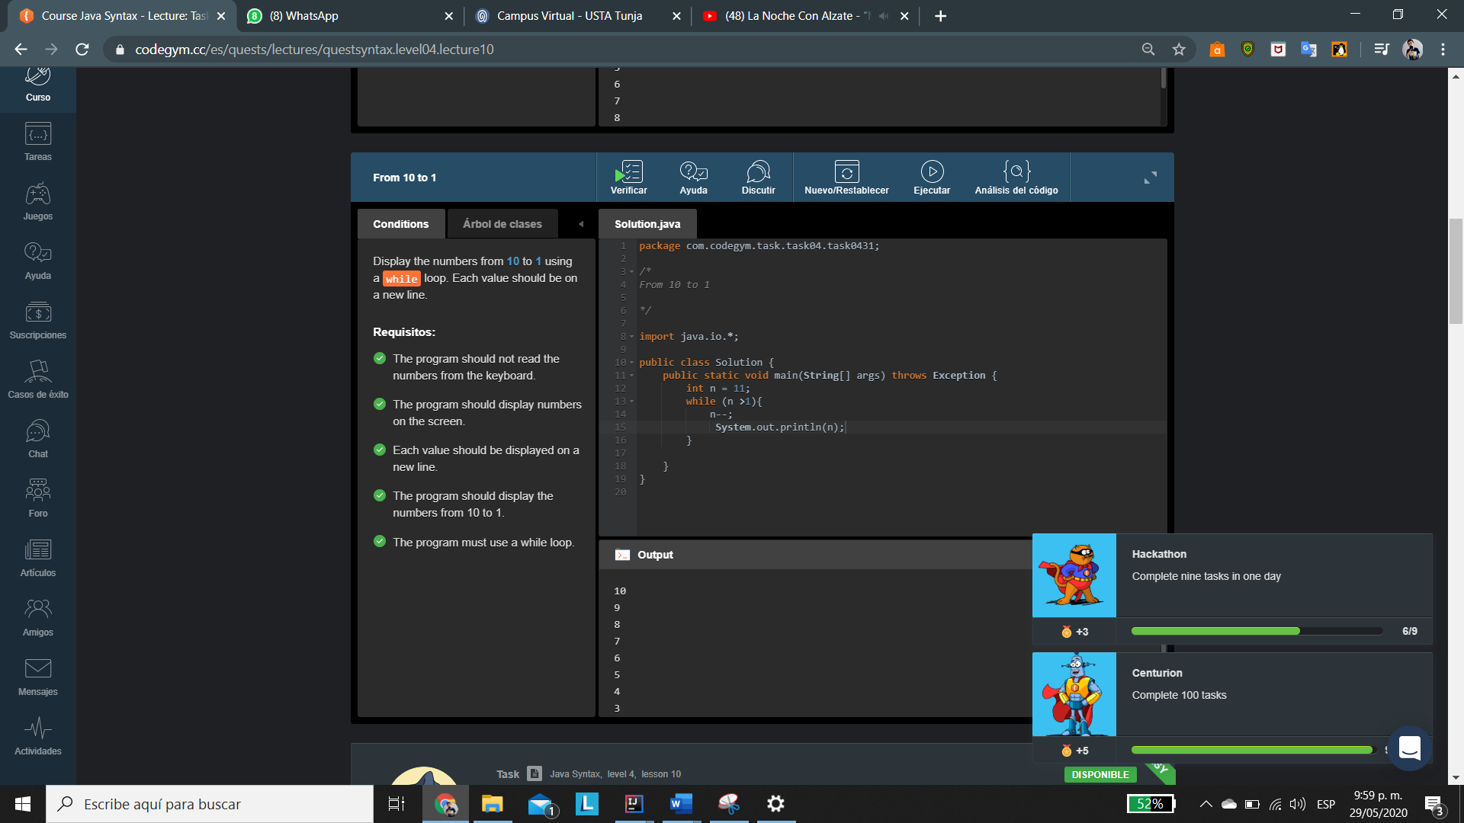

[Nivel 4](https://codegym.cc/es/quests/lectures?quest=QUEST_JAVA_SYNTAX&level=4), Lección 10

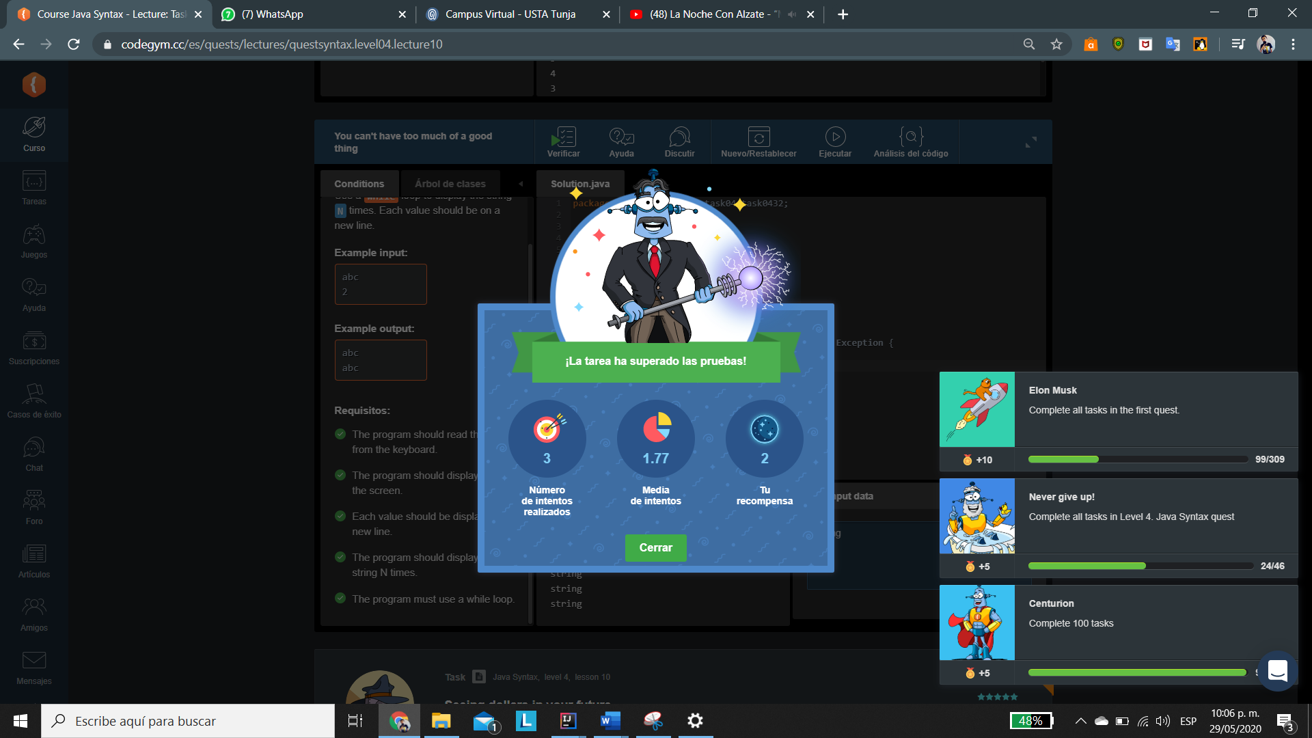

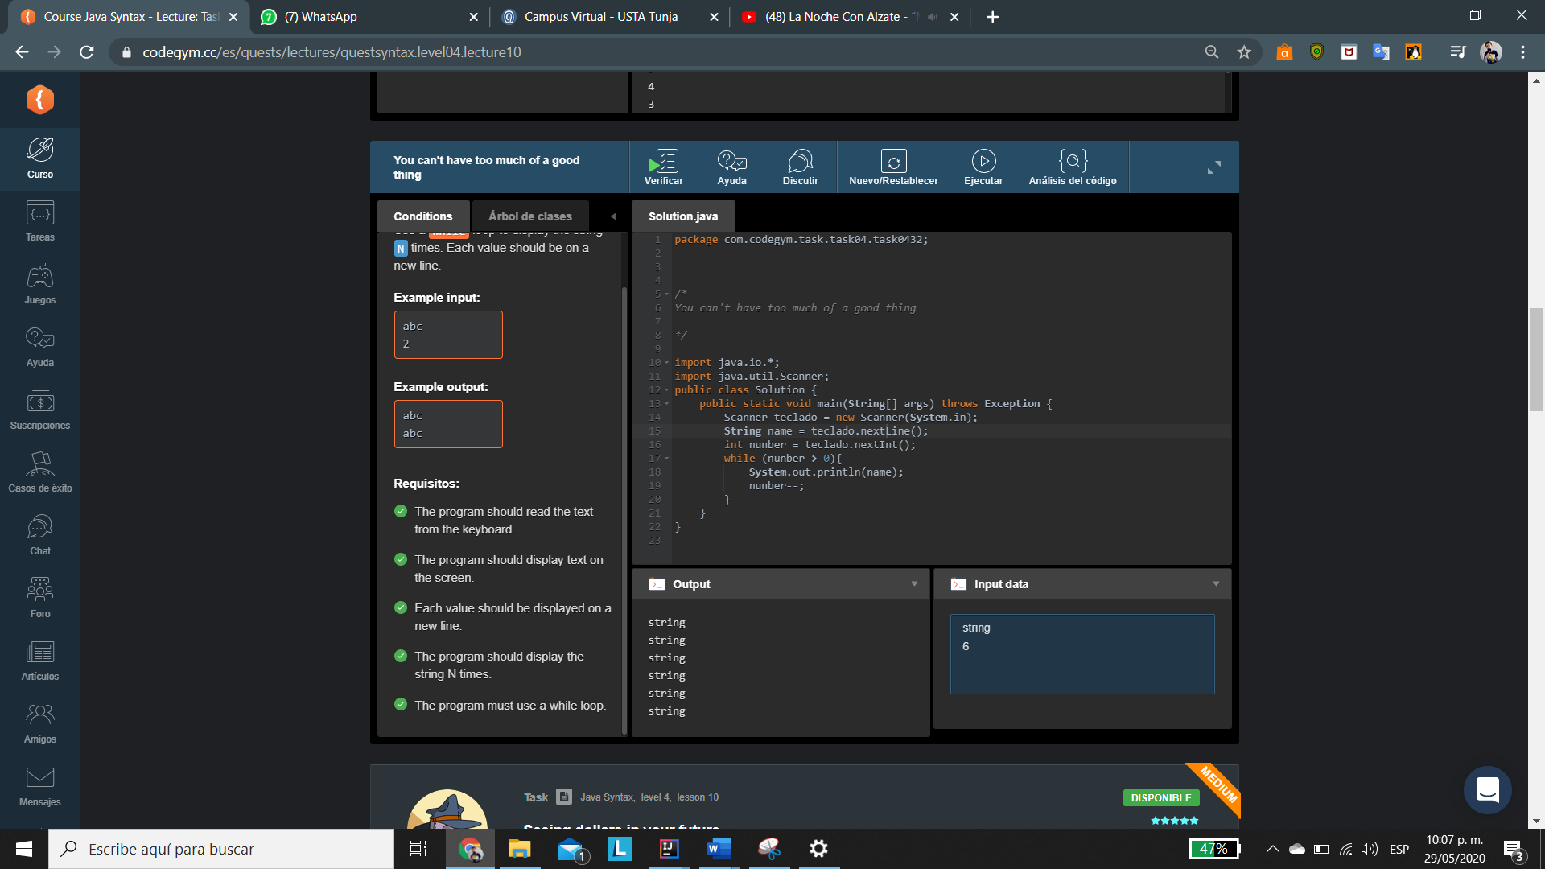

[Nivel 4](https://codegym.cc/es/quests/lectures?quest=QUEST_JAVA_SYNTAX&level=4), Lección 10

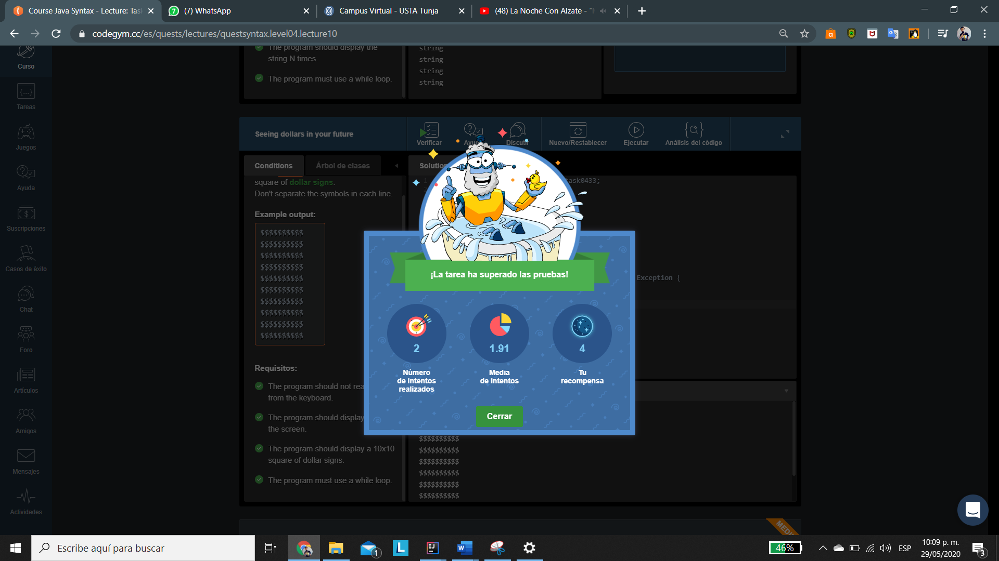

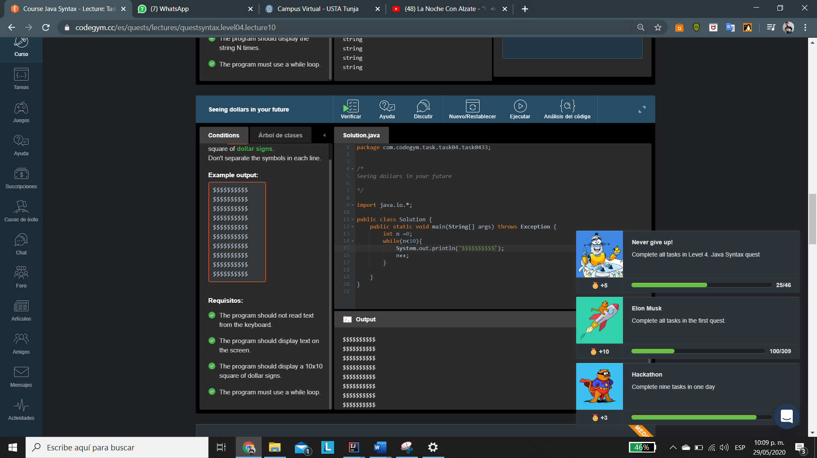

[Nivel 4](https://codegym.cc/es/quests/lectures?quest=QUEST_JAVA_SYNTAX&level=4), Lección 10

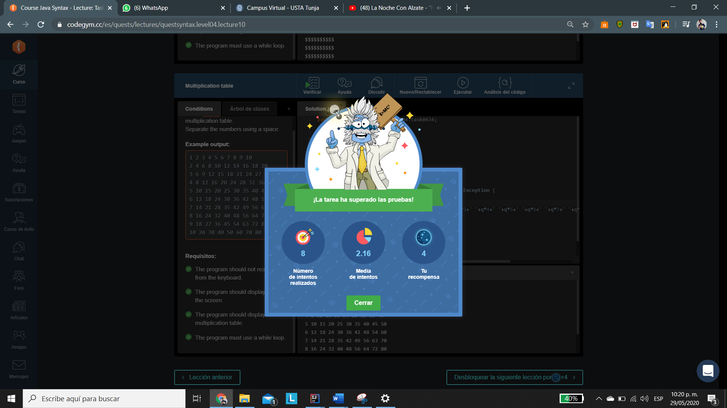

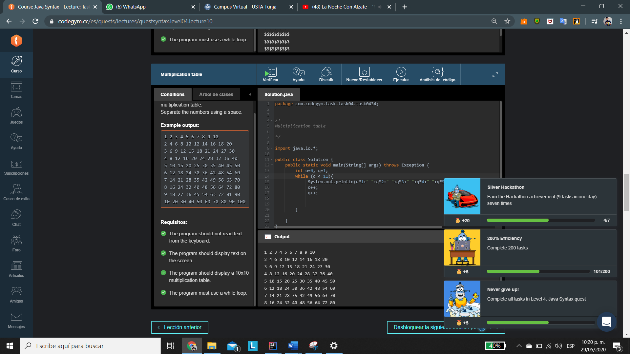

[Nivel 4](https://codegym.cc/es/quests/lectures?quest=QUEST_JAVA_SYNTAX&level=4), Lección 13

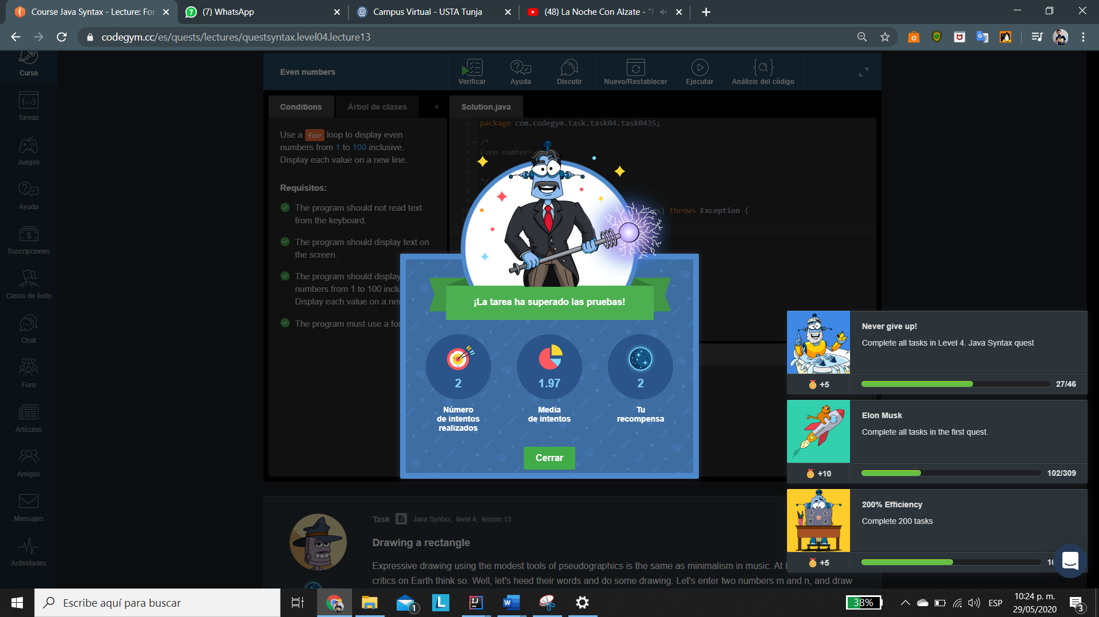

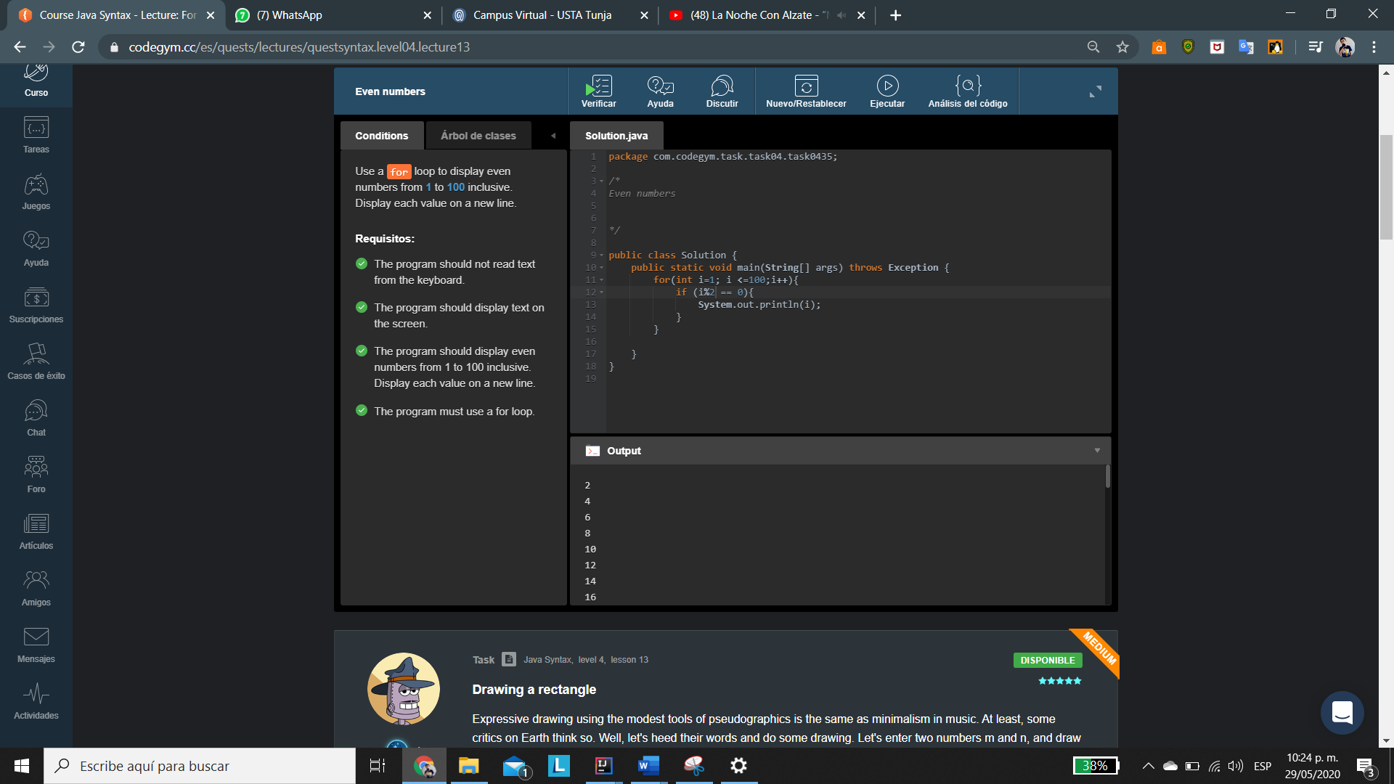

[Nivel 4](https://codegym.cc/es/quests/lectures?quest=QUEST_JAVA_SYNTAX&level=4), Lección 13

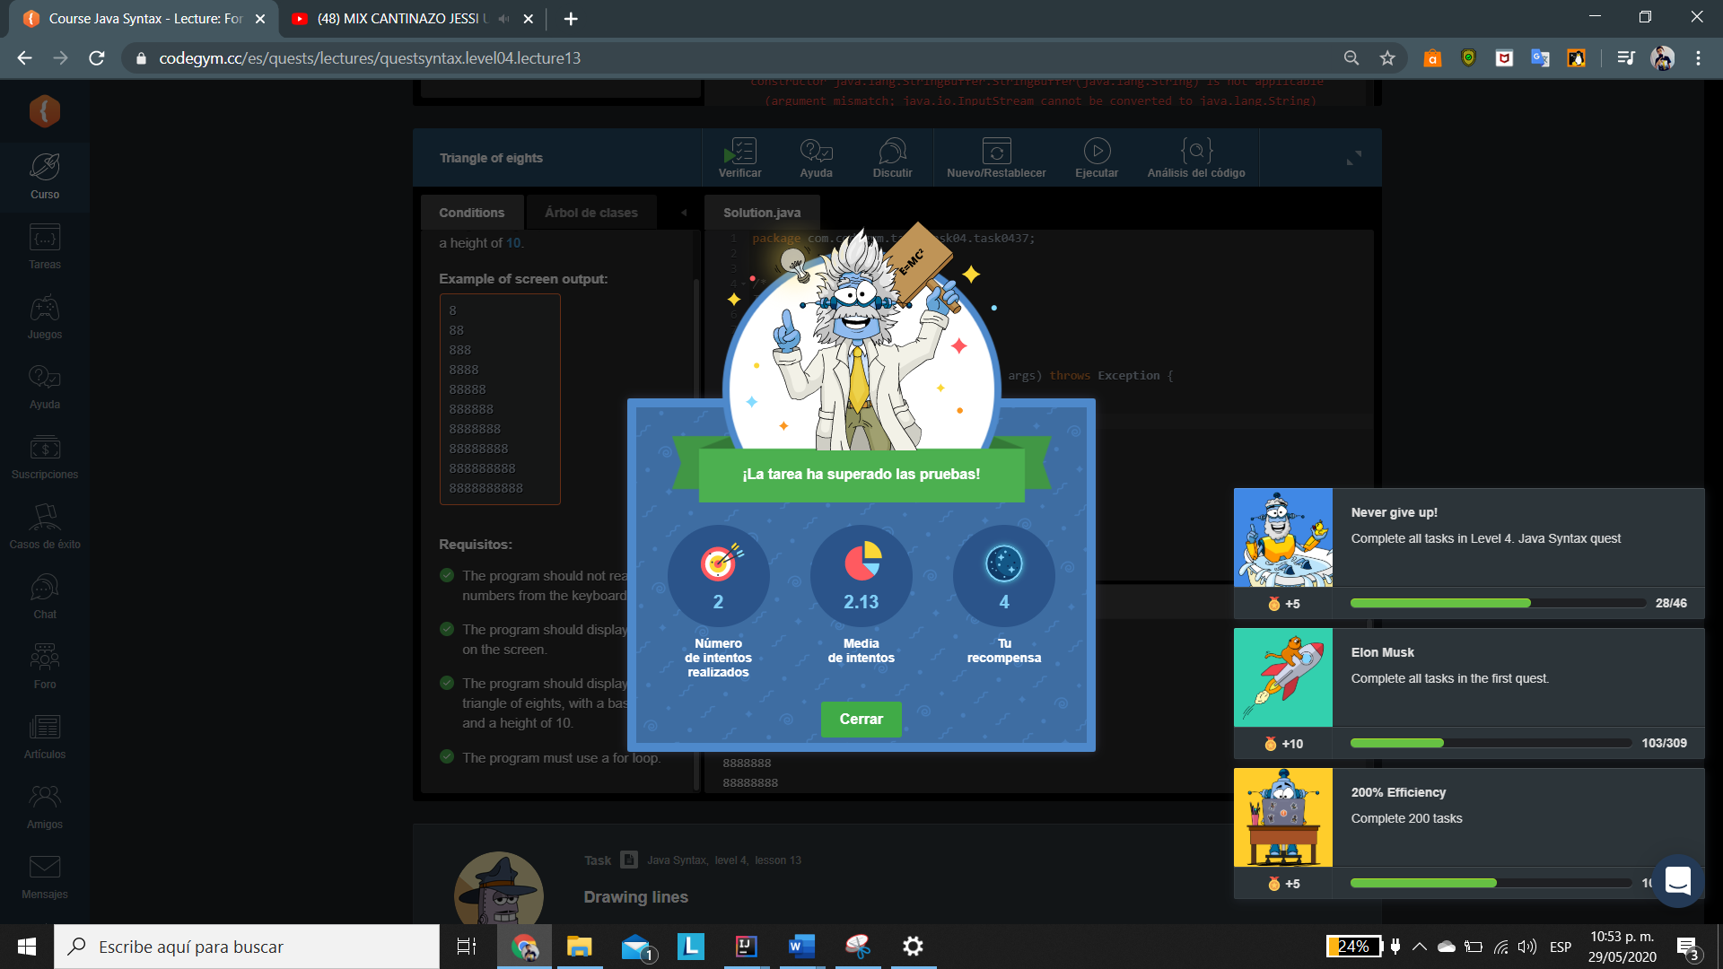

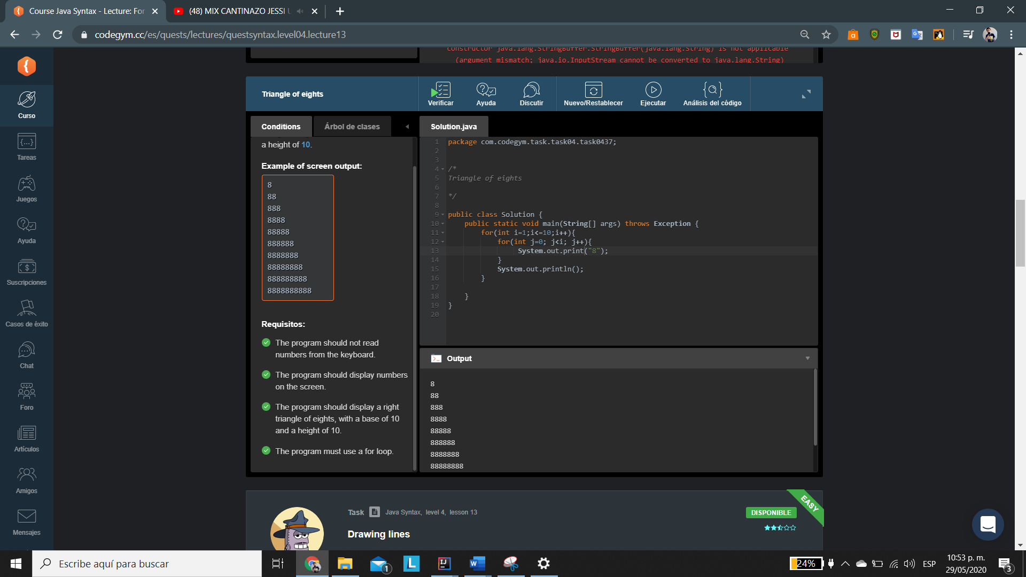

[Nivel 4](https://codegym.cc/es/quests/lectures?quest=QUEST_JAVA_SYNTAX&level=4), Lección 13

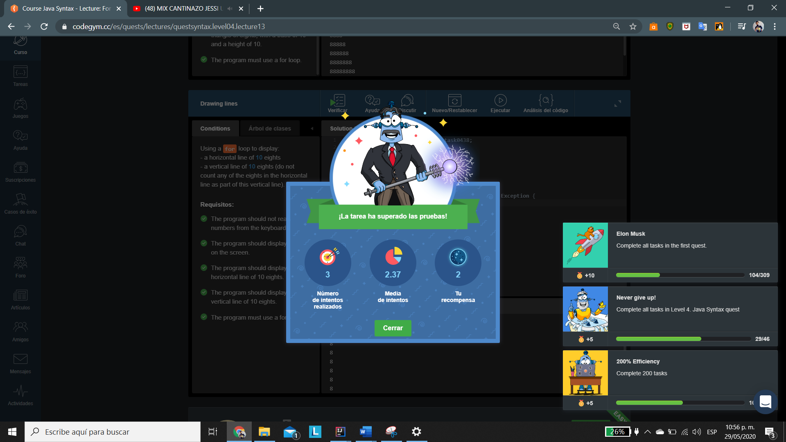

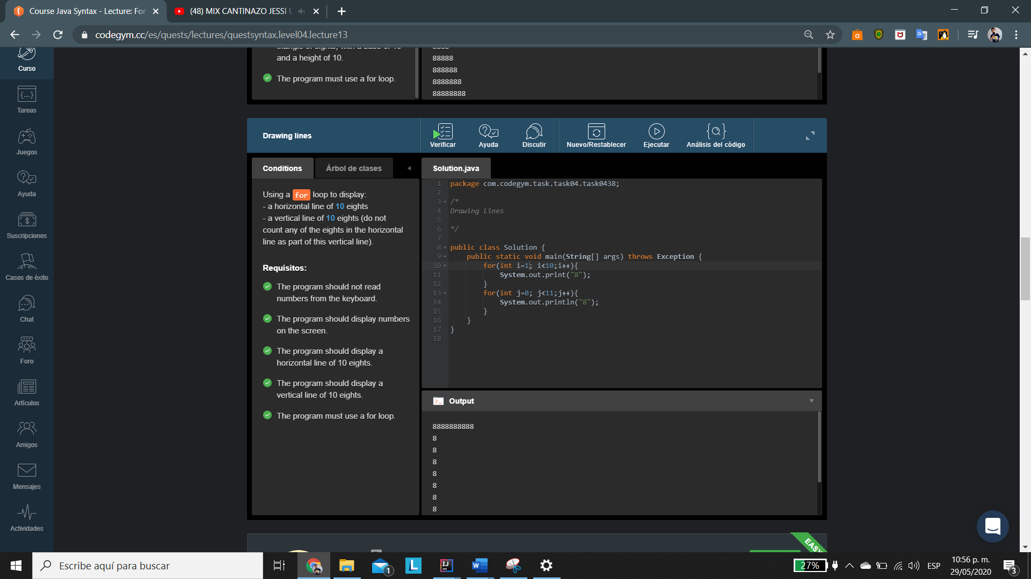

[Nivel 4](https://codegym.cc/es/quests/lectures?quest=QUEST_JAVA_SYNTAX&level=4), Lección 13

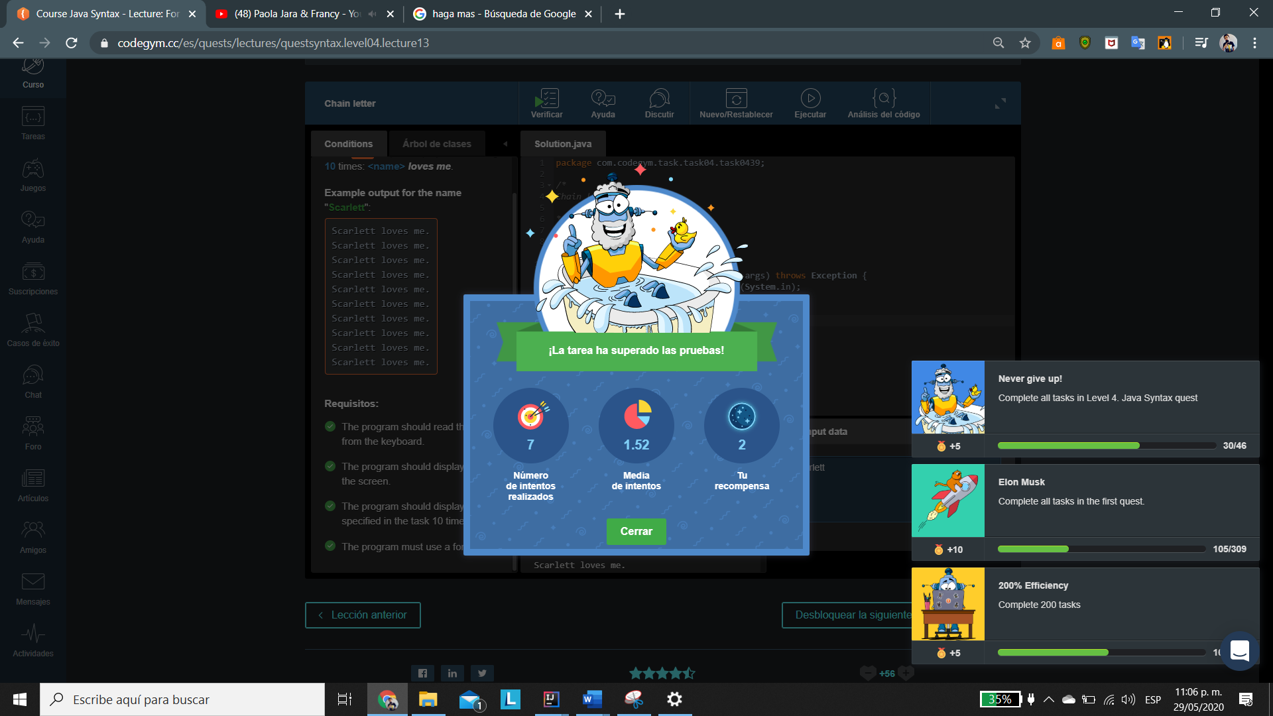

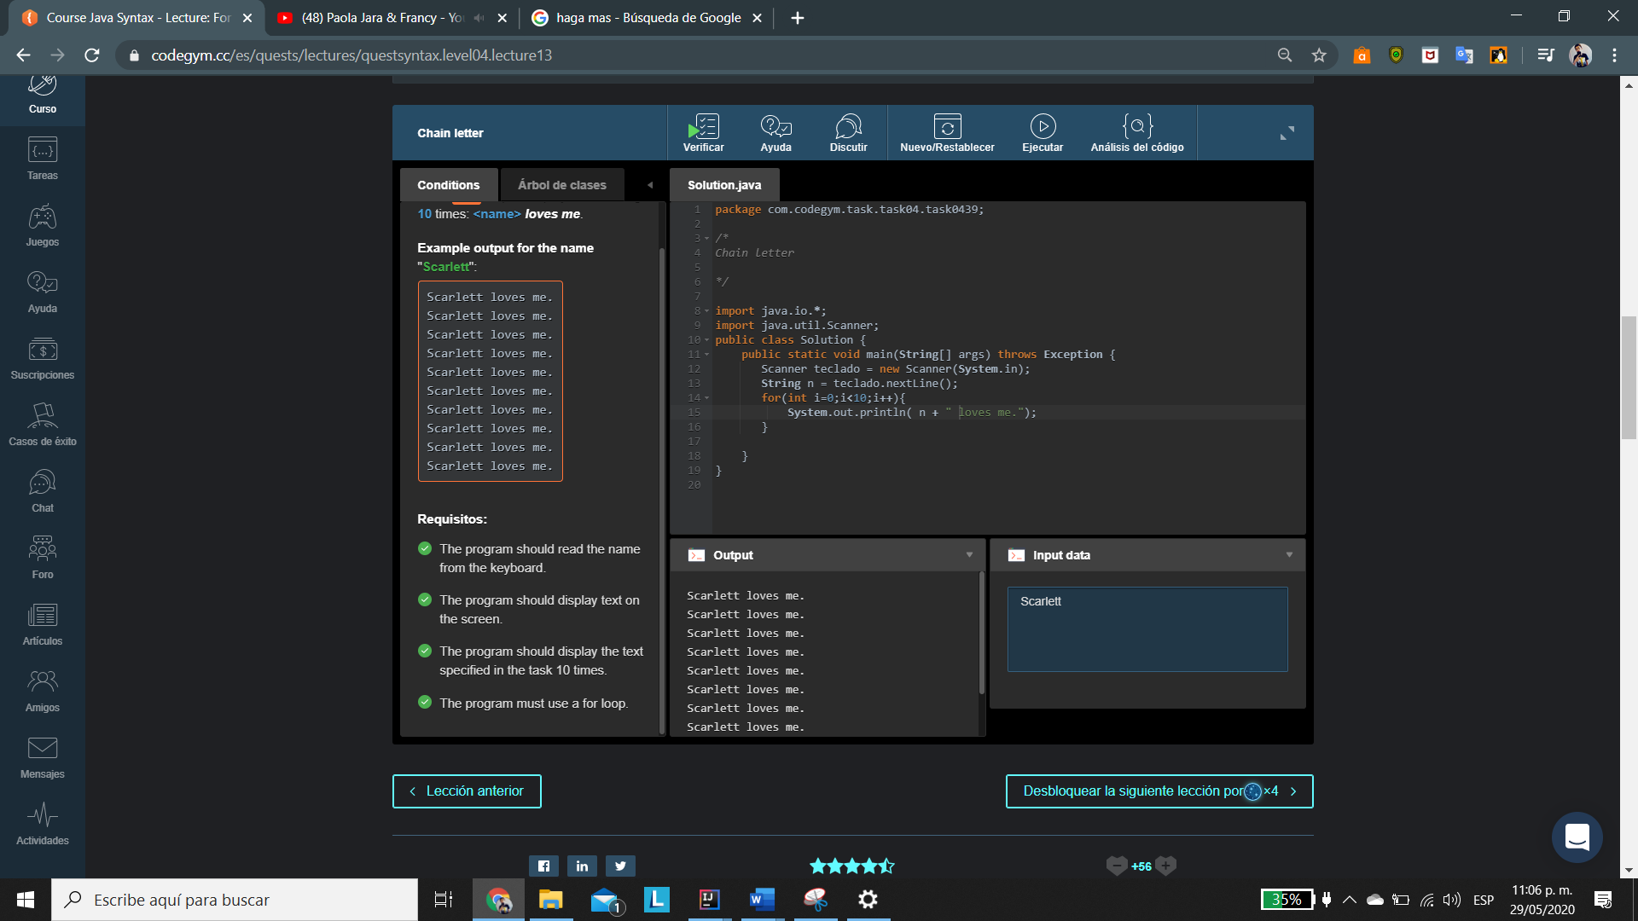

[Nivel 4](https://codegym.cc/es/quests/lectures?quest=QUEST_JAVA_SYNTAX&level=4), Lección 16

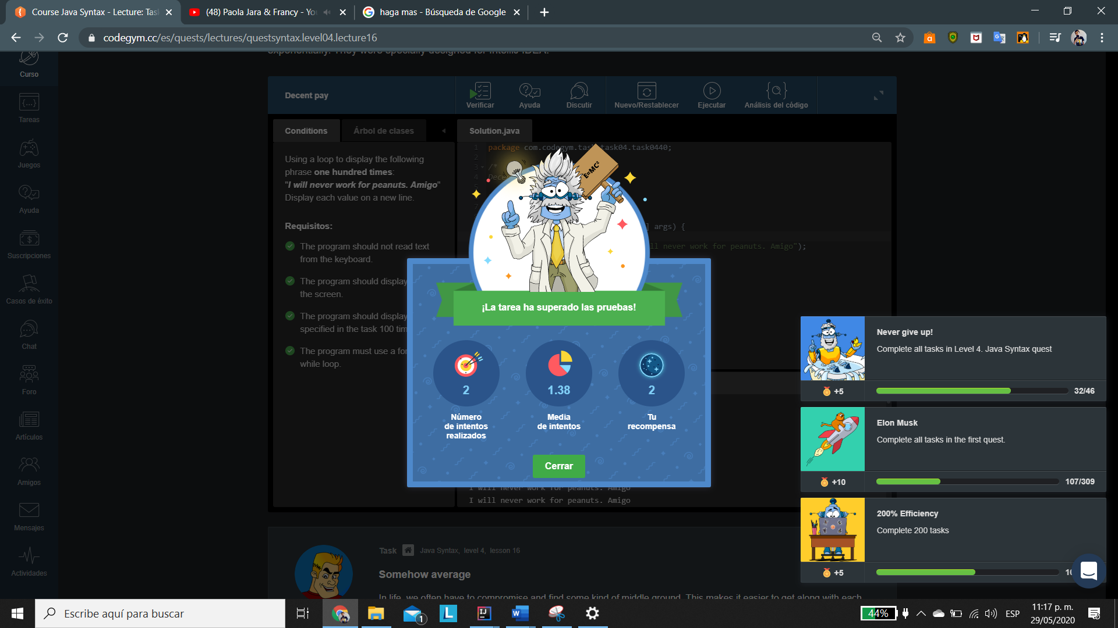

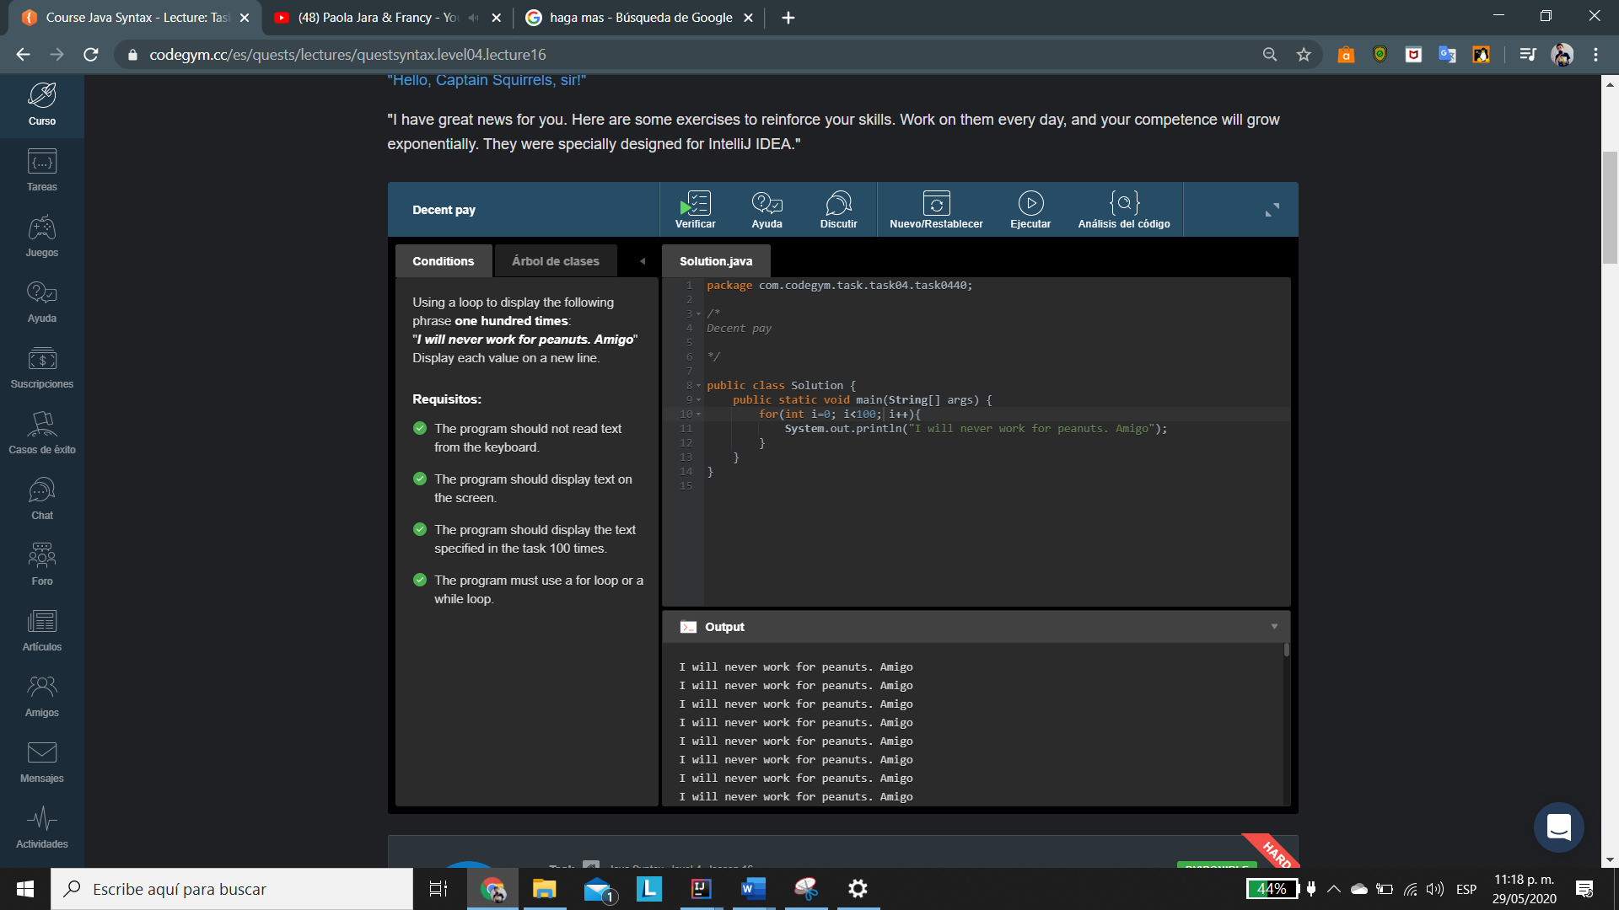

[Nivel 4](https://codegym.cc/es/quests/lectures?quest=QUEST_JAVA_SYNTAX&level=4), Lección 16

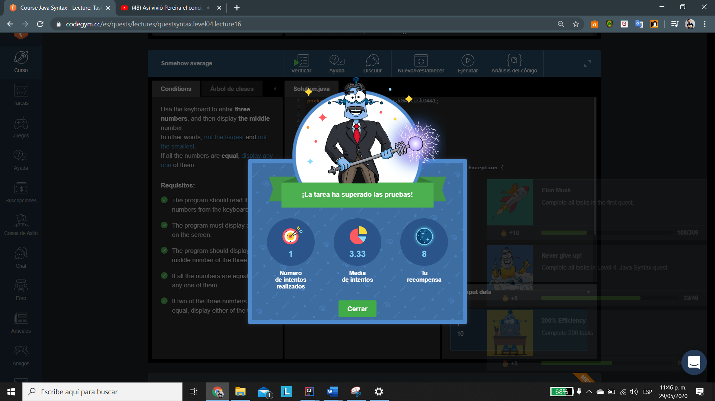

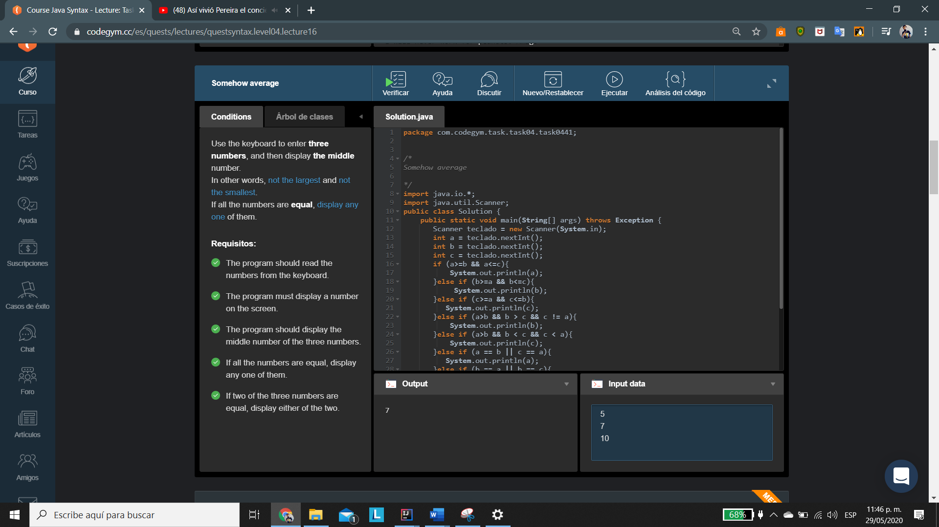

[Nivel 4](https://codegym.cc/es/quests/lectures?quest=QUEST_JAVA_SYNTAX&level=4), Lección 16

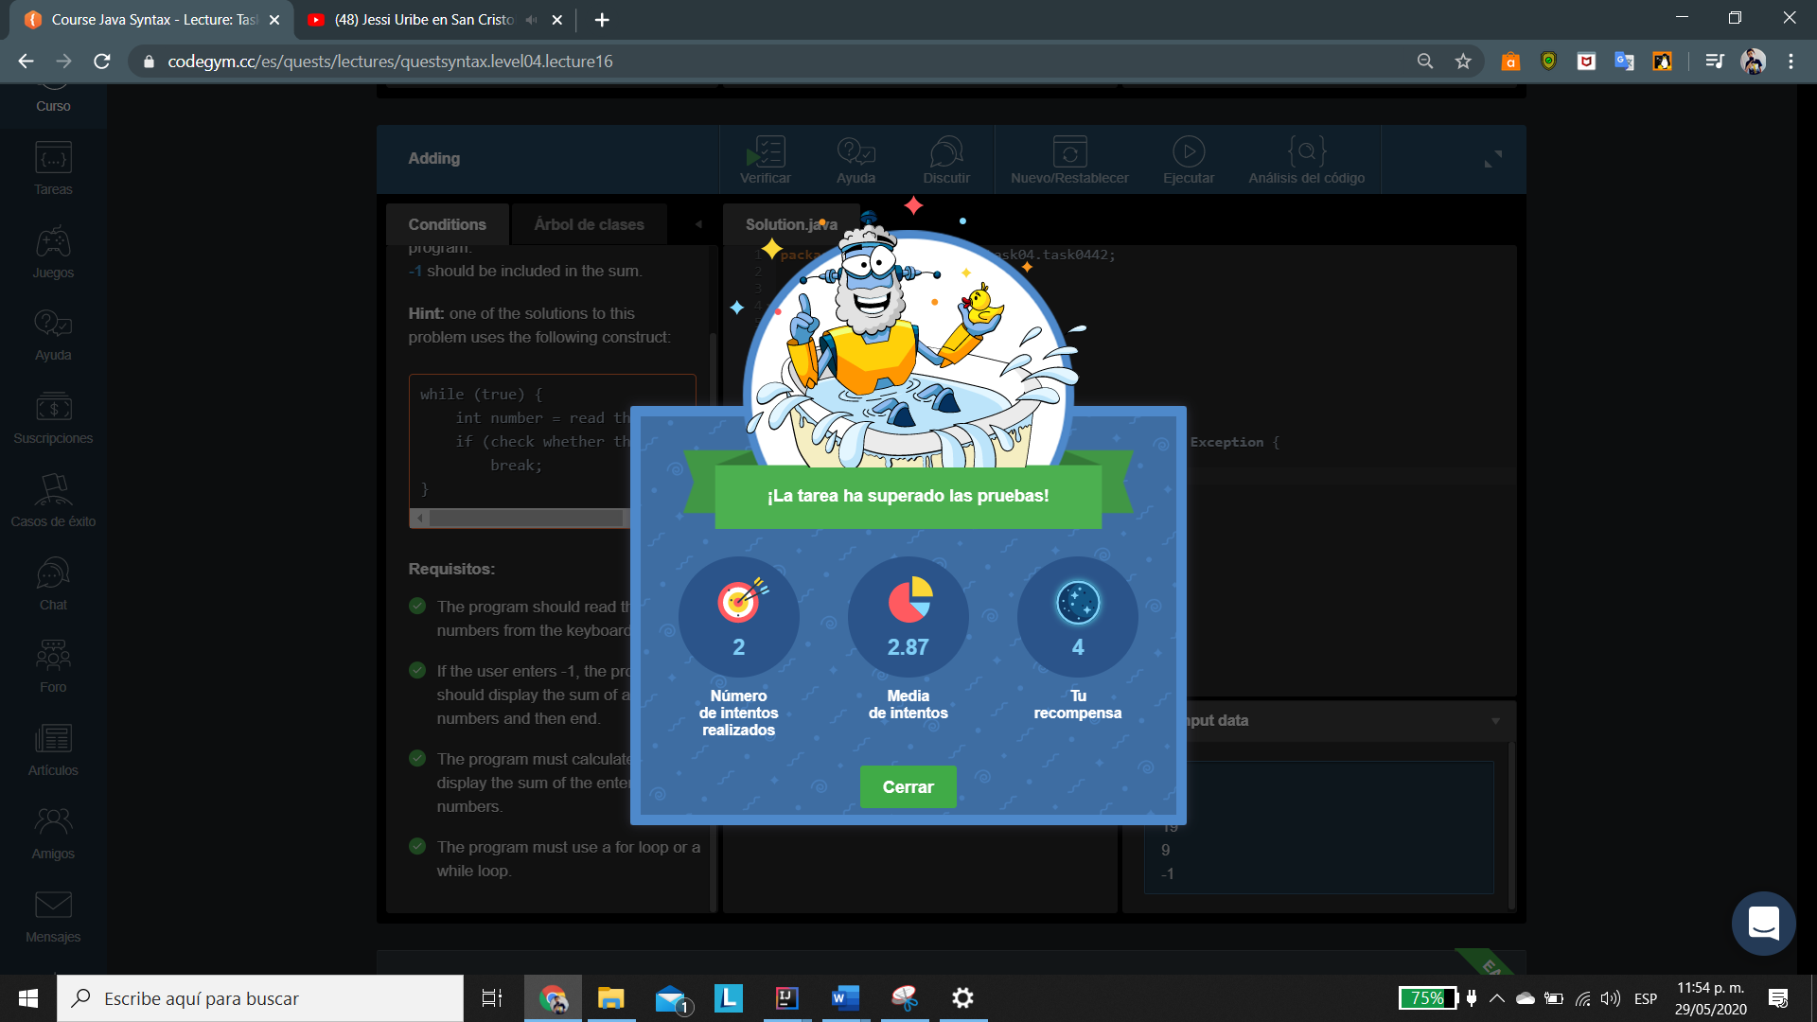

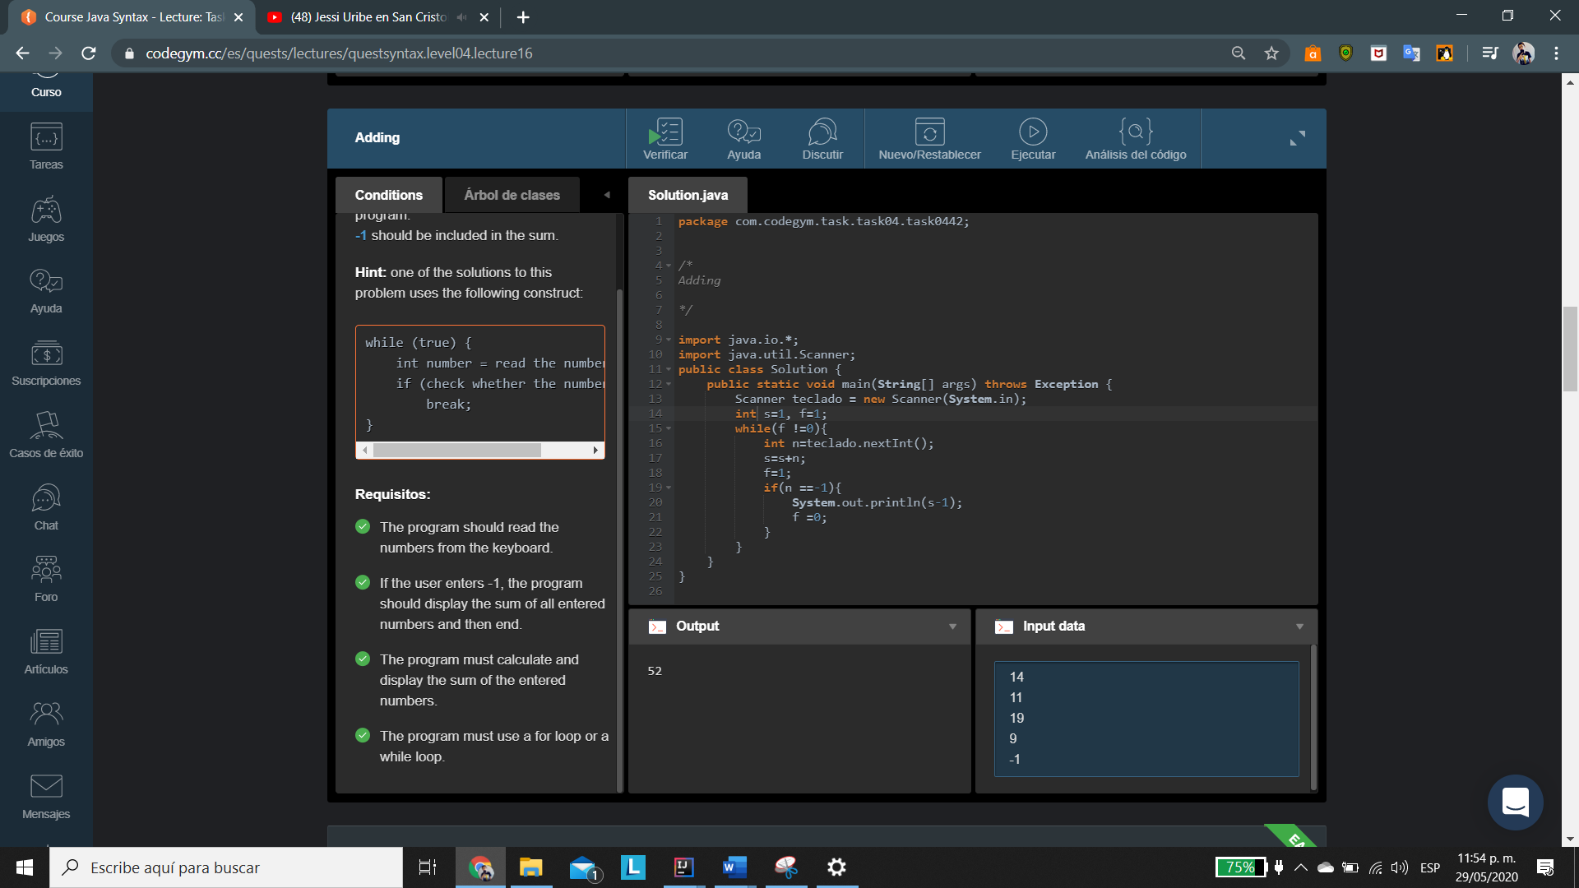

[Nivel 4](https://codegym.cc/es/quests/lectures?quest=QUEST_JAVA_SYNTAX&level=4), Lección 16



